МОСКОВСКИЙ ИНСТИТУТ ЭЛЕКТРОНИКИ И
МАТЕМАТИКИ НИУ ВШЭ
(Технический Университет)

Кафедра __ИТАС_____________________________

ПОЯСНИТЕЛЬНАЯ ЗАПИСКА
к дипломному проекту

На тему: Проведение анализа глубины контроля мобильной наземной спутниковой станции на этапе проектирования.

Студент ____________________________________/ Капелькин Д.С./

Руководитель проекта ________________________/ Полесский С.Н./

Допущен к защите _________________________ 2013г.

КОНСУЛЬТАНТЫ ПРОЕКТА:

Специальная часть ______________________________/ Полесский С.Н./

Конструкторско-технологическая часть ____________/ Полесский С.Н./

Экологическая часть ____________________________/ Савин В. А./

Охрана труда___________________________________/ Савин В. А./

Зав. Кафедрой _____________________________/ Тумковский С.Р./

МОСКВА 2013г
СОДЕРЖАНИЕ

ЧАСТЬ А. СПЕЦИАЛЬНАЯ ЧАСТЬ 3
1. Описание и технические характеристики МНСС «Ритм». 3
2. Технические требования и требования по надёжности МНСС «Ритм» 4
3. Понятие глубины контроля. 5
4. Математические модели, используемые при определении глубины контроля МНСС «Ритм». 11
5. Типовые варианты оценки показателей глубины контроля. 19
6. Создание методики отбраковки элементов ТС, находящихся в состоянии отказа. 26
7. Выбор рациональных показателей при определении глубины контроля 27
8. Разработка метода определения глубины контроля для МНСС «Ритм» при проектировании 31
9. Расчёт и анализ глубины контроля для МНСС «Ритм» при проектировании 34
10. Методика определения коэффициентов достоверности и недостоверности 40
11. Анализ полученных результатов 43
12. Вывод по проделанной работе 46
ЧАСТЬ В. КОНСТРУКТИВНО-ТЕХНОЛОГИЧЕСКАЯ ЧАСТЬ ПРОЕКТА 48
1. Создание программы для расчёта глубины контроля в MathCAD 48
2.Технология создания функциональных моделей IDEF0 50
3. Технология создания блок-схемы в соответствии с ЕСПД 57
ЧАСТЬ В. ОХРАНА ТРУДА 60
3.1 Основные понятия 60
3.2 Оценка опасных и вредоносных факторов при исследовании глубины контроля. 60
3.3 Пожарная безопасность 64
3.4 Электробезопасность 66
3.5 Расчёт защитного зануления на рабочем месте 67
ЧАСТЬ Г. ЭКОЛОГИЧЕСКАЯ ЧАСТЬ ПРОЕКТА 69
4.1 Влияние влажности на работоспособность человека 69
4.2 Микроклимат в рабочей зоне 70
4.3 Влияние шума на производительность труда 72
Часть Д. РЕШЕНИЕ ЗАДАЧИ НА ЭВМ 74
ПЕРЕЧЕНЬ ГРАФИЧЕСКОГО МАТЕРИАЛА 75
СПИСОК ЛИТЕРАТУРЫ 85
ЧАСТЬ А. СПЕЦИАЛЬНАЯ ЧАСТЬ ПРОЕКТА

1. Описание и технические характеристики МНСС «Ритм».

МНСС «Ритм» предназначен для обмена информационными сообщениями по спутниковым каналам космического комплекса связи (ККС) 14К150, а также для выполнения функций транзитного узла в глобальной сети связи.
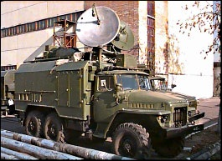
Рис.1. Общий вид мобильной наземной спутниковой станции

В соответствии с ТТЗ на ОКР «Разработка представительского МНСС для работы в системе связи «Ресурс», разрабатываемого ОАО «НИИ ТП», Шифр «Ритм», с учётом требований ГОСТ РВ 20.39.304 [1], МНСС «Ритм» относится к аппаратуре наземной техники (класс 1). По назначению – аппаратура стационарных помещений, сооружений. Группа аппаратуры – 1 в климатическом исполнении УХЛ. Технические средства МНСС относятся к аппаратуре конкретного назначения, режима непрерывного длительного применения (круглосуточной работы), восстанавливаемой, обслуживаемой, ремонтируемой не обезличенным способом. Аппаратура имеет следующие классификационные признаки по ГОСТ РВ 20.39.303-98 [2]:
- разрабатываемая аппаратура относится к аппаратуре конкретного назначения;
- разрабатываемая аппаратура относится к аппаратуре вида I (аппаратура в процессе эксплуатации может принимать два состояния – работающее и неработающее);
- разрабатываемая аппаратура относится к аппаратуре не прерывного длительного применения;
- аппаратура – восстанавливаемая, ремонтируемая, обслуживаемая.

2. Технические требования и требования по надёжности МНСС «Ритм»

Общие требования к эксплуатации, удобству технического обслуживания, ремонта и хранения технических средств изделий должны соответствовать ОТТ 11.1.4-88, часть 5.
МНСС «Ритм» должен соответствовать требованиям ГОСТ 27.003-90[3] и ГОСТ РВ 20.39.303-98, предъявляемых к аппаратуре конкретного назначения (АКН), вида I, режима непрерывного длительного применения (НПДП), восстанавливаемой (ВО), обслуживаемой (ОБ) и ремонтируемой не обезличенным способом. Расчётные значения надёжности должны удовлетворять требованиям методик проверок по ГОСТ РВ 20.57.304-98 [4].
МНСС «Ритм» в условиях и режимах эксплуатации, установленных ТТЗ, должен соответствовать следующим численным значениям показателей надёжности:
а) среднее время наработки на отказ с учётом отказов сбойного характера – не менее 2000 часов;
б) среднее время восстановления – не более 0.5 часа;
в) средний срок службы до капитального ремонта – не менее 20 тыс. часов;
г) средний срок хранения в не отапливаемых помещениях в заводской упаковке, с учётом переконсерваций один раз в три года – не менее 8 лет (не распространяется на ПЭВМ и аккумуляторы из состава СПУ).
Критериями отказа станций являются:
- несоответствие технических параметров (показателей качества функционирования) требованиям ТТЗ, ТУ и ИЭ.
- отказы составных частей станций
Текущий ремонт должен выполнятся силами специалистов эксплуатирующей организации заменой отказавших блоков, приборов из состава ЗИП-О и ЗИП-Г.
В МНСС «Ритм» должна быть реализована автоматизированная система контроля технического состояния, которая должна соответствовать следующим показателям:
- средняя длительность контроля готовности – не более 30 сек.;
- среднее время поиска адреса неисправности – не более 5 мин.;
- достоверности контроля готовности – не менее 0,9;
- достоверность поискового контроля – не менее 0,9;
Система профилактических работ (СПФР), реализованная в комплексе, должна обеспечивать суммарную трудоёмкость (в расчёте на год эксплуатации) не более 100 часов.
Станции должны быть укомплектованы нестандартным оборудованием, необходимым для проведения технического обслуживания.

3. Понятие глубины контроля.

В широком определении глубина контроля — это степень детальности проверки контролируемого объекта некоторым контролирующим объектом.
Нас интересует узкое определение, в соответствии с которым глубина контроля — это степень детальности проверки аппаратуры с целью выявления отказавших её элементов (ЭРИ, цепей, узлов и т.д.).
В случаях, не приводящих к неправильному пониманию существа дела, термин «показатель глубины контроля» будет для краткости заменятся термином «глубина контроля».
Обычно сложные аппаратурные комплексы перед причинением подвергают разносторонней проверке средствами контроля. Однако в силу различных причин проверка осуществляется не в полном объёме и в итоге, даже при положительном результате проверки остаются невыясненные состояния (исправно, не исправно) ряда элементов: ЭРИ (электрорадиоизделий), цепей, узлов, а иногда и целых устройств.
Наличие не проверяемых элементов приводит к снижению достоверности контроля и, как следствие того, к снижению надёжности сложной системы в условиях применения. При этом наиболее заметно это сказывается на высоконадёжных системах длительного применения.
Обычно в ходе проектирования аппаратуры расчётные работы, проводимые в рамках работ по обеспечению требований надёжности выполняются без учёта ограничений возможностей проверки аппаратуры средствами контроля.
Весогабаритные ограничения, накладываемые ТЗ на аппаратуру, таковы, что лишь в редких случаях проектная надёжность аппаратуры удовлетворяет требованиям ТЗ с заметным запасом.
Поэтому в тех случаях, когда объём не проверяемой части аппаратуры достаточно велик, реальная надёжность аппаратуры в условиях применения оказывается ниже проектного значения, а аппаратура при этом не может удовлетворять требованиям ТЗ.
Это происходит в силу того, что в условиях неполного контроля к применению может быть предоставлена
- заведомо неработающая аппаратура
- аппаратура, обладающая ущербленной избыточностью по
причине невозможности проконтролировать в ряде случаев состояние постоянно резервированных узлов аппаратуры (в особенности это относится
к поэлементно резервируемым устройствам аппаратуры)
- аппаратура, выполняющая неполный объём функций относительно объёма, заданного в ТЗ.
При снижении проектной надёжности ниже требуемого уровня возникает необходимость видоизменения структуры резервирования (увеличения глубины раздельного резервирования, введения дополнительной аппаратурной избыточности и т. д.) спроектированной аппаратуры, либо доработки средств контроля в направлении увеличения объёма проверки аппаратуры, что связано со значительными затратами времени и средств, то есть к удорожанию разработки в целом.
Из сказанного следует, что при разработке высоконадёжных сложных систем вопросы обеспечения надёжности системы должны рассматриваться параллельно с кругом вопросов, связанных с созданием средств контроля системы и влияющих на эксплуатационную надёжность системы.
Предыдущее изложение свидетельствует об актуальности такого подхода к проектированию высоконадёжных сложных систем длительного применения, в особенности, если периоду применения длительный промежуток времени хранения аппаратуры в наземных условиях.
К числу вопросов, связанных с разработкой средств контроля аппаратуры относятся:
- выбор перечня контролируемых устройств
- выбор параметров контролируемых устройств
- выбор длительности проверки и т. д.
С точки зрения надёжности такое рассмотрение должно производиться с целью минимизации либо общего объёма проверяемых ЭРИ, цепей и т. д., либо минимизации числа не проверяемых ЭРИ, цепей и т. д., влияющих на выполнение основных задач, либо по некоторому другому критерию минимизации, зависящего от схемо- и системотехнических особенностей построения аппаратуры и выполняемых ею задач, с тем чтобы реальная надёжность в итоге удовлетворила заданным требованиям.
Для оценки объёма проверки необходимо выработать определенные понятия, характеризующие детальность проверки аппаратуры данными средствами контроля.
В роли такого понятия может выступать понятие о глубине контроля аппаратуры. Это понятие наряду с достоверностью контроля может служить одним из показателей качества контроля.
В свою очередь, в зависимости от условий оценивания глубина контроля может быть охарактеризована одним или несколькими показателями глубины контроля.
Показателями глубины контроля () могут служить вероятности, отношения, значения определенным образом составленных функций и т. п.
Среди возможных показателей мы рассмотрим такой класс, в котором значения их величин заключены в интервале от 0 до 1. При этом случаю полной контролируемости будет отвечать значение показателя, равное 1 (или 100%), а случаю полного отсутствия контролируемости будет отвечать значение показателя, равное 0 (0%).
Наряду с понятием глубины (уровня) контроля может быть введено понятие глубины (уровня) не контроля () как степени поверхностности (не детальности) проверки.
В выделенном классе показатели уровня контроля и не контроля связаны естественным соотношением:
, где
- глубина (уровень) контроля,
- глубина не контроля (степень не детальности проверки).

Отметим особо, что далее говоря о глубине контроля и его показателях, мы всегда будем считать, что алгоритм контроля известен, а средства контроля (контролирующий объект) в процессе контроля исправны.
Сделаем ряд замечаний:
1. Показатели глубины контроля могут быть условно разделены на две группы: не зависящие от времени и зависящие от него. В первом случае это константа, во втором — функция времени.
2. В рамках принятых ниже определений все показатели точны. Тем не менее, целесообразна градация, по которой показатели глубины контроля разделяются на грубые, ориентировочные, приближённые и точные. Причём в качестве опорного определения может быть принято одно из определений точного оценивания. Так это и сделано в разделе 2.
3. В рамках принятых определений все показатели применимы без каких либо оговорок. Однако, целесообразно показать условие их применимости, то есть условие, при котором результаты оценивания будут в целом более объективны, а сами показатели будут находится в лучшем соответствии с точными определениями глубины контроля.
4. По силе обратного взаимодействия на разработку с целью значительного увеличения глубины контроля системы, показатели могут быть условно подразделены на жёсткие и не жёсткие. При очень высоких требованиях к глубине контроля и наличию технических возможностей удовлетворения этим требованиям в качестве показателя глубины контроля могут быть выбраны жёсткие не статические показатели типа отношения проверяемых ЭРИ к общему числу ЭРИ или отношения проверяемых состояний отказов к общему числу состояний отказов и т. п.
5. Для многофункциональных систем может быть поставлен вопрос о глубине контроля частей аппаратуры, ответственных за выполнение той или иной функции или важнейших функций.
6. Сложные системы могут содержать ЭРИ и отдельные устройства (выполняющие второстепенные функции), отказ которых в любой комбинации и любой последовательности не приводит к отказу системы. В этих случаях условия глубины контроля следует оценивать без учёта этих ЭРИ и устройств.
7. В зависимости от подхода к количественному оцениванию глубины контроля могут быть выбраны различные показатели глубины контроля. Выбор того или иного показателя глубины контроля или некоторой их совокупности (при многостороннем оценивании) определяется степенью точности, жёсткости и простоты оценивания, а также условиями применения показателей.
8. Понятие о глубине контроля может быть сформулировано в одном из трёх смыслов:
- глубина контроля - это степень детальности проверки состояний элементов аппаратуры
- глубина контроля — это степень детальности проверки аппаратуры с целью выявления отказавших элементов
- глубина контроля — это степень детальности проверки аппаратуры с целью выявления исправных элементов
Нас будет интересовать второй смысл.
В общем случае при отыскании зависимостей для глубины контроля необходимо знать следующие исходные данные о контроле:
- объём проверок системы, то есть данные о количествах проверяемых, частично проверяемых и не проверяемых элементов системы
- перечень всех состояний исправности и отказов в системе (в зависимости от определения показателя глубины контроля)
- перечень фиксируемых (обнаруженных при проверке) состояний элементов в системе, то есть фиксируемых системой контроля состояний исправности и отказов элементов (в зависимости от определения данного показателю глубины контроля)
- перечень отбраковки, то есть перечень таких состояний элементов в системе, наличие которых в системе означает невозможность её дальнейшего использования.

4. Математические модели, используемые при определении глубины контроля МНСС «Ритм».

Определение для показателя глубины контроля, не зависящие от времени. Ниже приведен ряд определений для показателей глубины контроля аппаратуры, не зависящих от времени. В этом случае, показатели являются константами. Отношение числа проверяемых приборов к общему числу приборов аппаратуры.
Общие характеристики:
- ориентировочность
- жёсткость
- простота вычисления
Целесообразные условия применения:
- восстанавливаемая и не восстанавливаемая аппаратура
- аппаратура не резервированная либо резервированная частично, раздельно, способом нагруженного резервирования замещением при условии проверки как основных, так и резервных комплектов аппаратуры
- приблизительное совпадение приборов по номенклатуре ЭРИ и сложности.
Уверенность в том, что при положительном результате проверки проведенный объём аппараты не содержит элементов, отказ которых приведёт к не выполнению аппаратурой заданных функций в условиях её применения.
При нарушении этих условий может быть применен для грубых оценок. Отношение числа проверяемых параметров аппаратуры к общему количеству параметров.
Общие характеристики показателя:
- ориентировочность
- не жёсткость
- простота вычисления
Целесообразные условия применения:
- восстанавливаемая и не восстанавливаемая аппаратура
- аппаратура не резервированная либо резервированная частично, раздельно, способом нагруженного резервирования замещением при условии проверки как основных, так и резервных комплектов аппаратуры не зависимость параметров (параметры формируются независимыми объёмами аппаратуры)
- уверенность в том, что при положительном результате проверки проведенный объём аппараты не содержит элементов, отказ которых приведёт к не выполнению аппаратурой заданных функций в условиях её применения.
При нарушении этих условий может быть применен для грубых оценок. Отношение числа проверяемых ЭРИ аппаратуры (при её контроле) к общему количеству ЭРИ аппаратуры:
Общие характеристики показателя:
- приближенность
- жёсткость
- сложность вычисления, ибо для определения необходимо выполнить анализ последствий отказов ЭРИ по критерию выявляемости отказов средствами контроля
Целесообразные условия применения:
- восстанавливаемая и не восстанавливаемая аппаратура
- аппаратура не резервированная либо резервированная частично, раздельно, способом нагруженного резервирования замещением при условии проверки как основных, так и резервных комплектов аппаратуры
- близость значений интенсивностей отказов ЭРИ
При нарушении этих условий может быть применен для грубых оценок.
Отношение интенсивности отказов проверяемой части аппаратуры к интенсивности отказов всей аппаратуры
Общие характеристики показателя:
- приближенность
- жёсткость
- сложность вычисления, т.к. для определения необходимо выполнить анализ последствий отказов ЭРИ по критерию выявляемости отказов средствами контроля и определить затем интенсивности отказов всей аппаратуры и её проверяемой части
Целесообразные условия применения:
- восстанавливаемая и не восстанавливаемая аппаратура
- аппаратура не резервированная либо резервированная частично, раздельно, способом нагруженного резервирования замещением при условии проверки как основных, так и резервных комплектов аппаратуры
- работа аппаратуры по непрерывному или циклическому графику, в последней случае должны быть определены интенсивности отказов всей аппаратуры и её проверяемой части путём усреднения реального временного графика.
Сумма произведений , взятая по всем не резервированным и резервированным (по основному и резервному комплектам) приборам аппаратуры, должна быть много меньше 1 (при все приборы аппаратуры — исправны: аппаратура подвергается проверке в момент t, при котором наработка приборов составляет _{).}
При нарушении этих условий может быть применен для грубых оценок.
Отметим, что приведённое выше определение может быть использовано для оценивания глубины контроля аппаратуры резервированной замещением, но в случае не нагруженного и облегчённого резервирования.
Однако, при этом величины интенсивности отказов резервных комплектов аппаратуры сами являются функциями времени. Учитывая последнее обстоятельство, данное определение приведено также и в другом пункте, где рассматриваются определения для показателя глубины контроля, зависящие от времени.
Отношение числа проверяемых состояний отказав (то есть состояний отказов, которые могут быть зафиксированы средствами контроля) к общему числу состояний отказов.
Общие характеристики показателя:
- приближенность
- жёсткость
- простота вычисления
Целесообразные условия применения:
- восстанавливаемая и не восстанавливаемая аппаратура
- произвольная структура резервирования
- работа аппаратуры по произвольному временному графику
- приблизительное совпадение приборов по номенклатуре ЭРИ и сложности.
Отношение числа проверяемых состояний отказов заданной кратности к общему количеству отказов заданной кратности.
Общие характеристики показателя:
- приближенность
- не жёсткость
- простота вычисления
Целесообразные условия применения:
- восстанавливаемая и не восстанавливаемая аппаратура
- произвольная структура резервирования
- работа аппаратуры по произвольному временному графику
- приблизительное совпадение приборов по номенклатуре ЭРИ и сложности
- уверенность в том, что отказы иной кратности не существенны в силу каких-либо причин (не возможность их появления, малая вероятность их и т. п.).
Отношение числа проверяемых состояний отказов кратности не выше заданной к общему количеству отказов кратности не выше заданной.
Общие характеристики показателя:
- приближенность
- не жёсткость
- простота вычисления
Целесообразные условия применения:
- восстанавливаемая и не восстанавливаемая аппаратура
- произвольная структура резервирования
- работа аппаратуры по произвольному временному графику
- приблизительное совпадение приборов по номенклатуре ЭРИ и сложности
- уверенность в том, что отказы кратности выше заданной несущественны в силу каких-либо причин (не возможность их появления, малая вероятность их и т. п.).
Отношение числа проверяемых состояний кратности не ниже заданной к общему количеству отказов и кратности не ниже данной.
Общие характеристики показателя:
- приближенность
- не жёсткость
- простота вычисления
Целесообразные условия применения:
- восстанавливаемая и не восстанавливаемая аппаратура
- произвольная структура резервирования
- работа аппаратуры по произвольному временному графику
- приблизительное совпадение приборов по номенклатуре ЭРИ и сложности
- уверенность в том, что отказы кратности ниже заданной несущественны в силу каких-либо причин (не возможность их появления, малая вероятность их и т. п.).
Определение для показателей глубины контроля, зависящих от времени. Ниже приведен ряд определений для показателей глубины контроля аппаратуры, зависящих от времени.
Отношение суммы вероятностей проверяемых состояний системы к сумме вероятностей всех состояний системы.
Общие характеристики показателя:
- точность
- не жёсткость
- сложность вычисления, ибо для его определения необходимо выполнить анализ последствий отказов ЭРИ по критерию выявляемости отказов средствами контроля, отыскать интенсивности отказов устройств, вычислить соответствующие вероятности и просуммировать их.
Целесообразные условия применения:
- применим без ограничений
Отметим, что сумма вероятностей всех состояний системы равна 1, как вероятность полной группы событий. Поэтому в данном определении, глубина контроля — есть сумма проверяемых состояний системы (то есть всех состояний исправности и не исправности элементов системы в произвольных проверяемых комбинациях).
В этом определении глубина контроля совпадает достоверностью контроля (при безотказном тестере), оценённой по некоторому критерию (тогда глубина контроля оценивается по тому же критерию).
Заметим ещё, что в качестве показателей глубины контроля в некоторых случаях могли бы быть использованы компоненты и достоверности контроля, взятые порознь и определенные при безотказном тестере. Отношение суммы вероятностей проверяемых состояний к сумме вероятностей всех состояний отказов.
Общие характеристики показателя:
- точность
- не жёсткость
- сложность вычисления, ибо для его определения необходимо выполнить анализ последствий отказов ЭРИ по критерию выявляемости отказов средствами контроля, отыскать интенсивности отказов устройств, вычислить соответствующие вероятности и просуммировать их.
Целесообразные условия применения:
- применим без ограничений
Отношение среднего числа отказов по совокупности проверяемых состояний отказов от среднего числа отказов по совокупности всех состояний отказов.
Общие характеристики показателя:
- точность
- не жёсткость
- сложность вычисления, ибо для его определения необходимо выполнить анализ последствий отказов ЭРИ по критерию выявляемости отказов средствами контроля, отыскать интенсивности отказов устройств, вычислить соответствующие вероятности и просуммировать их.
Целесообразные условия применения:
- применим без ограничений
Отношение усредненной интенсивности отказов проверяемой части аппаратуры к усредненной интенсивности отказов всей аппаратуры.
Общие характеристики показателя:
- приближенность
- жёсткость
- сложность вычисления, ибо для определения необходимо выполнить анализ последствий отказов ЭРИ по критерию выявляемости отказов средствами контроля и определить затем интенсивности отказов всей аппаратуры и её проверяемой части
Общие характеристики показателя совпадают с приведёнными выше (Отметим, что приведённое выше определение может быть использовано для оценивания глубины контроля аппаратуры резервированной замещением, но в случае не нагруженного и облегчённого резервирования.
Однако при этом величины интенсивности отказов резервных комплектов аппаратуры сами являются функциями времени.
Целесообразные условия применения:
- восстанавливаемая и не восстанавливаемая аппаратура
- аппаратура не резервированная либо резервированная частично, раздельно, способом нагруженного резервирования замещением при условии проверки как основных, так и резервных комплектов аппаратуры
- работа аппаратуры по непрерывному или циклическому графику, в последней случае должны быть определены интенсивности отказов всей аппаратуры и её проверяемой части путём усреднения реального временного графика.
- сумма, взятая по всем резервированным и не резервированным (по основному и резервному комплектам ) приборам аппаратуры, должна быть намного меньше 1 (при все приборы аппаратуры — исправны, аппаратура подвергается проверке в момент t, при котором наработка не резервированной аппаратуры составляет ).
- здесь — величина интенсивностей отказов не резервированной аппаратуры и основных комплектов резервированной аппаратуры.
- среднее количество отказов каждого из резервных комплектов резервной аппаратуры за время t.

5. Типовые варианты оценки показателей глубины контроля.

На приводимых здесь примерах показаны приемы оценивания показателей глубины контроля.
Для удобного чтения при рассмотрении примеров определения для показателей повторены еще раз. В конце раздела приведен пример на сопоставительное оценивание.
5.1. Примеры расчета показателей глубины контроля, не зависящих от времени.
5.1.1. Определение
Глубина контроля как отношение числа проверяемых приборов к общему числу приборов аппаратуры.
Дана нерезервированная аппаратура, содержащая N приборов, приблизительно совпадающих по номенклатуре ЭРИ и сложности. Средствами тестирования проверяется M приборов. При положительном результате проверки можно с уверенностью утверждать, что проверенный объем аппаратуры не содержит элементов, отказ которых приведет к невыполнению аппаратурой заданных функций в условиях ее применения.
В этом случае
.
5.1.2 .Определение
Глубина контроля как отношение числа проверяемых параметров аппаратуры к общему количеству параметров аппаратуры. Дана нерезервированная аппаратура, работоспособность которой характеризуется n независимыми параметрами, формируемыми независимыми объемами аппаратуры. В силу различных причин аппаратурой тестирования могут быть проверены m () параметров. При положительном результате проверки можно с уверенностью утверждать, что проверенный объем аппаратуры не содержит элементов, отказ которых приведет к невыполнению аппаратурой заданных функций в условиях ее применения.
В этом случае
.
Этот подход не пригоден в случае, если параметры частично или полностью (функционально) зависимы (в последнем случае, есть возможность, проверив один параметр, получить полную информацию о состоянии аппаратуры).
5.1.3. Определение
Глубина контроля как отношение числа проверяемых ЭРИ аппаратуры (при ее контроле) к общему количеству ЭРИ аппаратуры. Дана нерезервированная аппаратура, содержащая N ЭРИ. Средствами тестирования непосредственно или косвенным образом может быть установлено (опознано) состояние M ЭРИ.
В этом случае
.

Отметим, что этот же подход может быть применен и при оценивании глубины контроля для аппаратуры, рассмотренной в п. 5.1.4.1. и 5.1.4.
5.1.4 Определение
Глубина контроля как отношение интенсивностей отказов проверяемой части аппаратуры к интенсивности отказов всей аппаратуры.
5.1.4.1. Дана нерезервированная аппаратура, содержащая N ЭРИ. Суммарная интенсивность отказов всей аппаратуры составляет. Известно, что средствами тестирования проверяется состояние M ЭРИ, суммарная интенсивность отказов которых равна .
В этом случае
, где

- суммарная интенсивность отказов непроверяемых (N - M) ЭРИ.
5.1.4.2. Дана резервированная способом замещения аппаратура (резерв - нагруженный, переключающее устройство - безотказно).

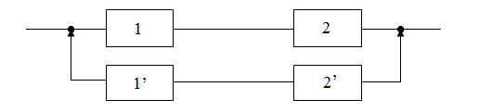

Рис. 2. Схема резервирования
Каждый комплект аппаратуры содержит N ЭРИ, суммарная интенсивность отказов которой составляет . Средствами тестирования проверяется состояние M ЭРИ в каждом комплекте. При этом .
Тогда,
.

5.1.4.3. Пусть резервированная система, описанная в п. 5.1.4.2, образована двумя неидентичными комплектами, интенсивностями отказов и для основного и резервного комплектов соответственно. Средствами тестирования проверяется состояние ЭРИ, суммарная интенсивность отказов которых в основном комплекте составляет , а в резервном - .
В этом случае, получаем следующее выражение для расчета глубины контроля
.

5.1.4.4. Рассмотрим более сложную резервированную систему, образованную тремя участками: 1, 2, 3 (см. рис. 3 .)
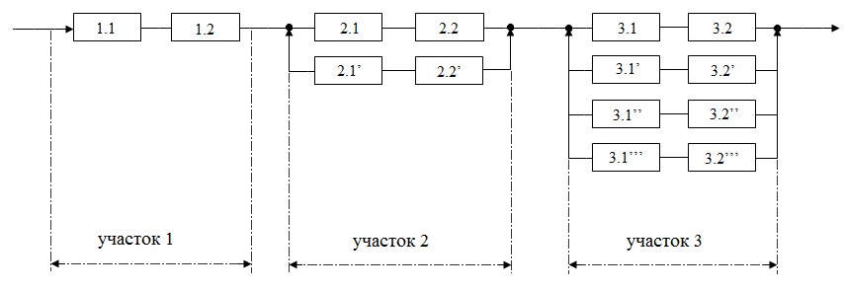
Рис. 3. Схема резервирования по участкам

Проверке подвергаются:
- элемент 1.1 участка 1;
- элемент 2.1 основного комплекта участка 2;
- элемент резервного комплекта участка 2;
- элемент 5.1основного комплекта участка 3;
- элементы , , резервных комплектов участка
В этом случае получаем следующее выражение для расчёта глубины контроля:
, где

- интенсивность отказов элемента 1.1. участка 1;
- интенсивности отказов проверяемых частей основного и резервного комплектов участка 2;
- интенсивности отказов проверяемых частей основного и резервных комплектов участка 3;
- интенсивность отказов участка 1;
- интенсивности отказов основного либо резервного комплектов участка 2;
- интенсивности отказов основного либо одного из резервных комплектов участка 3.
5.1.5. Определение
Глубина контроля как отношение числа проверяемых состояний отказов (то есть состояний отказов, которые могут быть зафиксированы средствами контроля) к общему количеству состояний отказов.
5.1.5.1. Дана однократно и постоянно резервированная система, проверяемая в целом, то есть без раздельной проверки приборов 1 и 2 системы (см. рис 3).
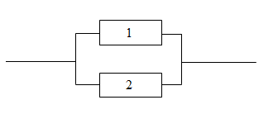
Рис. 4. Схема однократного резервирования

Для данной системы всего 3 состояния отказов элементов системы
При проверке можно зафиксировать (обнаружить) лишь одно состояние отказа, а именно .
Поэтому,
.
5.1.5.2. Дана двукратно и постоянно резервированная система, проверяемая в целом.
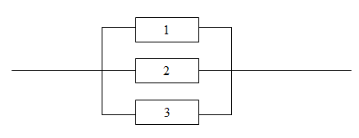
Рис. 5.1. Схема двукратного резервирования
Для данной системы всего 7 состояний отказов элементов системы. При проверке можно обнаружить только одно состояние отказа, поэтому
.
Отметим в заключении, что в соответствии с определение общее количество состояний отказов элементов в системе, содержащей n элементов, каждый из которых может находиться в одном из двух не совместимых состояний равно .
Если система обладает проверяемыми состояниями отказов числом , то
,
где – количество не проверяемых состояний отказов.
Примеры расчёта показателей глубины контроля, зависящих от времени.
В приводимом примере мы полагаем, что в момент времени t = 0 все элементы рассматриваемых систем исправны;
каждая из рассматриваемых систем подвергается проверке в момент времени t по известному алгоритму проверки;
длительность t проверки такова, что вероятность отказов элементов системы и самой системы за время проверки пренебрежимо малы.
Глубина контроля как отношение суммы вероятностей проверяемых состояний отказов к сумме вероятностей всех состояний отказов.
Дана не резервированная система, состоящая из двух элементов, находящихся в основном соединении.
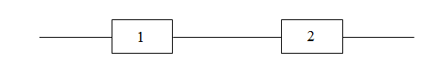
Рис. 5.2. Схема резервирования основного соединения
Интенсивность отказов элементов 1 и 2 равна и соответственно. Система подвергается проверке в момент t.
Исходные данные контроля:
а) Объём контроля.
При проверке системы контролю подвергается только элемент 1.
б) Перечень всех состояний отказов элементов в системе на момент t:
в) Перечень обнаруживаемых состояний отказов элементов в системе:
При имеем
.

6. Создание методики отбраковки элементов ТС, находящихся в состоянии отказа.

Отбраковываются системы находящиеся в состояниях, связанных с отказами элементов, но лишь те, что проверяются.
После определения перечня отбраковки элементов находящихся в состоянии отказа нам необходимо найти выражение для глубины контроля системы. Рассмотрим определение перечня отбраковки на примере системы приведённой на рис 4. На основе исходных данных составим таблицу состояний отказов элементов в системе, вероятностей этих состояний и количества отказов, соответствующих этим состояниям.

Табл. 1 Перечень отбраковки
№ п.п | Состояние отказа элементов в системе | Вероятности состояний | Число отказавших элементов
1 | 2 |  | 1
2 | 1 |  | 1
3 |  |  | 2

При тестировании могут быть зафиксированы (обнаружены) следующие состояния отказов элементов в системе:
А так как системы, находящиеся в этих состояниях, отбраковываются, то согласно определению
Здесь – среднее число обнаруживаемых отказов за время t;
– среднее число отказов за время t;
после упрощения получим
При t→∞ имеем
т. е. совпадает с выражением, приведенным в пункте 5.1.4.1.
При t→∞ имеем:

7. Выбор рациональных показателей при определении глубины контроля

Из перечня показателей глубины контроля, не зависящих от времени, можно выделить группу рациональных показателей:
- отношение числа проверяемых ЭРИ аппаратуры к общему количеству ЭРИ аппаратуры;
- отношение интенсивностей отказов проверяемом части аппаратуры к интенсивности отказов все аппаратуры;
- отношение числа проверяемых (фиксируемых системой контроля)
состояний отказов к общему количеству состояний отказов элементов в системе.
Преимущества этих показателей заключается в том, что в целесообразных условиях применения, они достаточно точны и жестки.
Недостатком первых двух является сложность вычисления, недостатком третьего - отсутствие веса состояние.
С учетом возможности привязки показателей глубины контроля к задачам надежности аппаратуры и достоверности контроля аппаратуры наиболее удобен второй показатель, диапазон применимости которого может быть расширен, если обратиться к отношению средних интенсивностей отказов. Из перечня показателей глубины контроля, зависящих от времени, рациональны показатели:
- сумма вероятностей проверяемых состояние системы (то есть состояние элементов системы в произвольных проверяемых комбинациях);
- отношение среднего числа отказов по совокупности проверяемых;
- состояние отказов к среднему числу отказов по совокупности всех состояний отказов элементов в системе.
Как и другие показатели этой группы, они точны, не жестки и сложны для вычисление.
Первый показатель является показателем достоверностного типа.
Вычислительные работы, связанные с его отысканием, могут быть упрощены в случаях, когда критерий, выбранный для оценки достоверности контроля, является при безотказном тестере, удачной основой для того, чтобы можно было бы в нужном для нас смысле сформулировать показатель глубины контроля.
В этом случае выражение для глубины контроля может быть получено достаточно просто из выражения для достоверности контроля. Для этого в функции достоверности контроля следует положить средства контроля безотказными.
В иных случаях глубина и достоверность контроля должны быть вычислены раздельно и расчёты в целом усложняются.
Что касается второго показателя, то он представляется более естественным для количественного оценивания возможностей контроля, когда главной его задачей является вычисление отказов в аппаратуре.
С другой стороны, при t →0 значение второго показателя сходится к значению второго показателя. Это обстоятельство создает удобства для введения глубины контроля в функцию надежности высоконадежных систем.
Второй показатель обладает еще одним серьезный преимуществом, вытекающим из хорошо соблюдающегося в практике разработки аппараты принципа статистической независимости различных резервированных и нерезервированных участков аппаратуры.
Выполнение этого принципа приводит, в свою очередь, к свойству аддитивности среднего числа отказов но совокупности всех состояний отказов аппаратуры, а именно, среднее число отказов сложной аппаратуры равно сумме средних чисел отказов ее статистически независимых частей.
Если к тому же статистически независимы элементы в каждом из участков аппаратуры (случай постоянного нагруженного резервирования элементов участков), то в силу отсутствия последействия имеет место достаточно простое соотношение для глубины контроля, а именно
где
n + k – общее количество элементов аппаратуры;
n - количество проверяемых элементов;
k - количество непроверяемых элементов;
- выбор i-го проверяемого элемента, то ость элемента, отказ которого может быть обнаружен при проверке (аппаратура при этом бракуется);
– выбор j-го непроверяемого элемента, то есть элемента, отказ которого не может быть обнаружен при проверке.
Подстановка и простое преобразование приводят к следующему выражению для глубины контроля:

Приведем схему вывода для .
В выводе имеет место доказываемое по индукции вероятностное тождество, по смыслу это среднее количество отказов, наблюдаемых в системе, содержащей n независимых элементов с выбор .
Таким образом, если в системе, содержащей n + k независимых элементов (n – проверяемых, k – непроверяемых) с выбор и , то среднее количество отказов элементов системы составит
.
Таким образом, формируется знаменатель отношения.
Как это следует из выражения для r , принцип аддитивности выполняется, ибо количества n и k могут быть представлены как количества проверяемых и не проверяемых элементов, найденных путём суммирования количества проверяемых и непроверяемых элементов в раздельно резервированных участках.
Числитель отношения можно составить исходя из очевидного факта, что среднее число обнаруживаемых отказов равно r за вычетом среднего числа отказов непроверяемых элементов при условии, что все проверяемые исправны (именно при этом условии не происходит отбраковка систем с отказавшими непроверяемыми элементами – то есть имеет место не контроль систем).
Условное среднее количество не обнаруживаемых отказов равно:
.
При этом второй множитель произведения (сумма) может быть потом с помощью упомянутого тождества составлен относительно всех комбинаций отказов не проверяемых элементов.
Теперь среднее количество проверяемых состояний отказов определится как разность:
.
На этом завершим пояснение схемы вывода формулы для .
Полученный результат позволяет существенно упростить процедуру вычисления глубины контроля для систем без последействий (то есть при отсутствии, например, облегченного или не нагруженного резервирования).
По-видимому, этим результатом можно воспользоваться для получения нижней оценки глубины контроля систем с последействием. Однако, это утверждение, также как и вывод приведенной выше формулы для глубины контроля, подлежит строгому доказательству.
Пользуясь принципом аддитивности можно упростить и задачу оценки глубины контроля систем с последействием.
Для этого необходимо однажды выполнить подготовительную работу по составлению справочного пособия, в котором были бы представлены применимые виды резервирования и найдены для них выражения средних количеств отказов за время t , а также выражения для средних количеств обнаруживаемых отказов при контроле в момент времени t для ряда часто применяемых правил контроля.

8. Разработка метода определения глубины контроля для МНСС «Ритм» при проектировании

1. Определение вида резервирования системы, для которой необходимо определить показатель глубины контроля (резервирование замещением, система однократно резервирована и не восстанавливаема, система резервирована нагруженным способом, система однократно резервирована и имеет последействия и т.д.)
2. Выбор математической модели, по которой будет производиться расчёт показателя глубины контроля для системы.
2.1. Если глубина контроля системы зависит от времени, то выбор производится из следующих рациональных показателей определенных в настоящем отчёте:
- сумма вероятностей проверяемых состояние системы (то есть состояние элементов системы в произвольных проверяемых комбинациях);
- отношение среднего числа отказов по совокупности проверяемых;
- состояние отказов к среднему числу отказов по совокупности всех состояний отказов элементов в системе;
2.2. Если глубина контроля системы не зависит от времени, то выбор математической модели расчёта показателя глубины контроля системы производится из следующих рациональных показателей определенных в настоящем отчёте:
- отношение числа проверяемых ЭРИ аппаратуры к общему количеству ЭРИ аппаратуры;
- отношение интенсивностей отказов проверяемом части аппаратуры к интенсивности отказов все аппаратуры;
- отношение числа проверяемых (фиксируемых системой контроля)
состояний отказов к общему количеству состояний отказов элементов в системе.
При выборе математической модели определения показателя глубины контроля для системы следует также руководствоваться целесообразными условиями применения, описанными в данном отчёте (см раздел 5.).
3. Произвести разбиение исходной системы, для которой требуется определить показатель глубины контроля, на участки, содержащие простые элементы и связи между ними (основное соединение элементов на одной линейке, однократное и постоянное резервирование, двукратное и постоянное резервирование и т.д.), тем самым получив схему резервирования системы, для которой требуется определить показатель глубины контроля.
3.1. Здесь можно, с целью упрощения дальнейших расчётов оценки глубины контроля, ввести на схеме резервирования нумерацию проверяемых элементов (с нумерующей переменной i) и не проверяемых элементов (с нумерующей переменной j) .
4. Проверить соблюдается ли принцип статистической не зависимости различных резервированных и нерезервированных участков аппаратуры. Из полученного (аналитически) ответа сделать вывод о возможности применения принципа аддитивности среднего числа отказов но совокупности всех состояний отказов аппаратуры, а именно, среднего числа отказов сложной аппаратуры равного сумме средних чисел отказов ее статистически независимых частей.
4.1. Если принцип аддитивности выполняется рассчитывать среднее число отказов.
4.2. Если принцип аддитивности не выполняется считать число отказов поэлементно.
5. На основании анализа исходных данных контроля определить объём контроля, то есть определить в системе все элементы подвергающиеся контролю (в общем или в момент времени t соответственно, в зависимости от результата полученного в пункте 2 настоящего метода).
6. В процессе контроля обнаружить те состояния отказов элементов в системе, которые связаны с отказами элементов подвергающихся проверке.
7. Определить перечень отбраковки элементов с системе, находящихся в состоянии отказа на момент проверки.
8. Определить окончательное выражение для глубины контроля.
9. Рассчитать показатель глубины контроля для системы подвергаемой проверке.
10. На основании определений из раздела 5 настоящего отчёта определить, верхнюю либо нижнюю границу глубины контроля мы получили. Если явно определить это не удаётся использовать для обозначения полученного результата оценки глубины контроля.
11. Выполнить расчёт коэффициентов достоверности и не достоверности контроля для заданной системы, либо для момента сразу после завершения коммутации комплектов аппаратуры, либо для системы в целом, уже находящейся в рабочем состоянии.
12. Полученные данные для коэффициентов достоверности и не достоверности контроля свести в таблицу для удобства анализа.

9. Расчёт и анализ глубины контроля для МНСС «Ритм» при проектировании

Ниже получено выражение для глубины контроля конкретной сложно резервированной системы.
В качестве определения показателя глубины контроля выбрано определение, что значение глубины контроля берётся как отношение среднего числа отказов по совокупности проверяемых состояний отказов к среднему числу отказов по совокупности всех состояний отказов.
Дана система состоящая из 10 участков, схема резервирования которой представлена на рисунке 1.
Система подвергается проверке в момент времени t.
Исходные данные контроля:
а) Объём контроля:
При проверке системы контролю подвергаются элементы 111, 311 и 321, 411 и 421, 511 и 521, 611 и 621, 711, 721 и 731, 811, 821 и 831, 911, 921 и 931, 1011, 1021 и 1031.
На рисунке обозначено:
– проверяемый элемент участка с номером , принадлежащий основной линейке участка;
– проверяемый элемент участка с номером , принадлежащий резервной линейке участка (- аналогично);
– не проверяемый элемент участка с номером , принадлежащий основной линейке участка;
– не проверяемый элемент участка с номером , принадлежащий резервной линейке участка ( - аналогично).
Состав схемы резервирования.
Схема резервирования состоит из следующих участков:
1 – основное соединение элементов 111 и 112 (то есть одного проверяемого и одного не проверяемого элементов);
2, 3, 4 – постоянное и однократное резервирование элементов;
5, 5 – однократное резервирование замещением (резерв – облегчённый, ПУ - безотказное);
7, 8 – резервирование вида 2 из 3-ох при безотказном решающем органе (РО);
9, 10 – постоянное и двукратное резервирование элементов;
б) Учитывая сложность представленной схемы и, следовательно, большое количество всех возможных состояний отказов элементов в системе, мы не будем приводить здесь перечень всех состояний отказов элементов в системе, необходимый для определения среднего числа отказов элементов в системе.
Для отыскания среднего числа отказов нам будет удобнее воспользоваться принципом аддитивности.
в) В процессе контроля обнаруживаются те состояния отказов элементов в системе, которые связаны с отказами элементов подвергающихся проверке.
г) Перечень отбраковки.
Все системы, находящиеся в состояниях, связанных с отказами хотя бы одного из элементов, перечисленных в пункте а), отбраковываются.
Нам необходимо оценить глубину контроля системы.
Для того, чтобы воспользоваться принципом аддитивности, нам необходимо знать средние числа отказов для каждого из участков аппаратуры по совокупности всех состояний отказов элементов в участке, а также совокупность всех проверяемых состояний отказов элементов в участке.
В то же время для участков 5 и 6 мы не располагаем пока ни точными, ни приближенным выражениями для средних (для получения приближенного выражения нам следовало бы привести подобные члены, чтобы упростить конечный результат).
В этих условиях мы выполним ориентировочную оценку глубины контроля рассматриваемой в настоящем разделе системы, приняв для этого участки 5 и 6 резервированными замещением, но нагруженным способом.
Это допущение позволит значительно упростить процесс дальнейших вычислений, так как теперь в системе отсутствует последействие.
Как показано ранее для систем без последействия выражение для глубины контроля имеет вид:
где
n = 21 – количество проверяемых элементов в системе;
k = 13 – количество не проверяемых элементов в системе;
– выбор i-го проверяемого элемента, то есть элемента, отказ которого может быть обнаружен при проверке (аппаратура при этом бракуется);
– выбор j-го не проверяемого элемента, то есть элемента, отказ которого не может быть обнаружен при проверке.
В примятой нами нумерации элементов на схеме резервирования системы, величинам
соответствуют выбору элементов, номера которых на схеме резервирования оканчиваются цифрой 1;
соответствуют выбору элементов, номера которых на схеме резервирования оканчиваются цифрой 2;
С учётом этого выражение для глубины контроля имеет вид:
Полученный результат является оценкой для глубины контроля. Вопрос о том, нижняя это или верхняя граница для глубины контроля остаётся открытым. Возможно даже, что знак ошибки зависит от времени t.
Из соображений общего характера можно лишь утвердить, что:
- при повышении надёжности проверяемых элементов (при фиксированной надёжности не проверяемых) глубина контроля понижается;
- при повышении надёжности не проверяемых элементов (при фиксированной надёжности проверяемых) глубина контроля повышается.
Следует отметить, что с целью упрощения оценки глубины контроля можно было бы ввести на схеме резервирования нумерацию проверяемых элементов (с нумерующей переменной i) и не проверяемых элементов (с нумерующей переменной j) .
Это позволило бы сразу (без переобозначений) воспользоваться приведенным выше выражением для .
Рассмотрим проверяемую однократно резервированную замещение аппаратуру МНСС «Ритм», величина интенсивностей отказов каждого комплекта которого составляет:
Величина интенсивностей отказа тестера равна
Глубина контроля тестером каждого комплекта аппаратуры
При этих значениях исходных данных вычислим коэффициент достоверности и не достоверности для случая однотесторного варианта построения аппаратуры контроля.
Аппаратура контроля выполнена в однотесторном варианте, то есть один и тот же тестер проверяет состояние основного и резервного комплекта аппаратуры.
Проведём расчёты относительно показателя качества контроля достоверности контроля состояния выбранного после завершения коммутации комплекта аппаратуры (табл. «Достоверность контроля»).
Табл. 2 «Достоверность контроля»

t, ч
0 | 1 | 1 | 1 | 0 | 1 | 0 | 0 | 0
100 | 0.99 | 0.99 | 0.99 | 0.0001 | 0.99 | 0.0009 | 0.003 | 0.004
1000 | 0.90 | 0.96 | 0.94 | 0.004 | 0.95 | 0.009 | 0.038 | 0.047
5000 | 0.60 | 0.81 | 0.72 | 0.08 | 0.80 | 0.029 | 0.160 | 0.190
7000 | 0.49 | 0.75 | 0.62 | 0.14 | 0.76 | 0.033 | 0.200 | 0.234
10000 | 0.36 | 0.67 | 0.48 | 0.24 | 0.72 | 0.035 | 0.237 | 0.272
15000 | 0.22 | 0.54 | 0.30 | 0.41 | 0.71 | 0.031 | 0.251 | 0.281
20000 | 0.13 | 0.44 | 0.18 | 0.55 | 0.74 | 0.024 | 0.230 | 0.255
25000 | 0.08 | 0.36 | 0.11 | 0.67 | 0.78 | 0.018 | 0.195 | 0.213
30000 | 0.04 | 0.30 | 0.06 | 0.76 | 0.83 | 0.012 | 0.157 | 0.169
40000 | 0.01 | 0.20 | 0.02 | 0.87 | 0.90 | 0.006 | 0.92 | 0.098
70000 | 0.0009 | 0.06 | 0.0008 | 0.98 | 0.98 | 0.0004 | 0.013 | 0.014

10. Методика определения коэффициентов достоверности и недостоверности

Определение коэффициента достоверности контроля состояния проверяемой аппаратуры в целом.
Постановка задачи.
Нашей задачей является определение показателя качества контроля в случае, когда однократно резервированная замещением аппаратура контролируется одним тестером. В качестве показателя качества контроля выбран коэффициент достоверности контроля состояния резервированной аппаратуры в целом.
По-прежнему полагаем, что
- тестер обладает одним состоянием отказа,
- тестер осуществляет неполный объем проверок каждого комплекта.
Определения.
Событие «контроль достоверен» состоит в том, что
- фактически исправная резервированная аппаратура признается
исправной (событие ИИ - истинность первого рода),
- фактически неисправная - неисправной (событие НН - истинность второго рода).
Что касается обозначений, то их оказывается целесообразным сохранить
- вероятность события "контроль достоверен"
и - вероятности несовместных компонент этого события.
Событие «контроль недостоверен» состоит в том, что
- фактически исправная резервированная аппаратура признается неисправной (событие ИН - ошибка первого рода или ложная тревога),
- фактически неисправная - исправной (событие НИ – ошибка второго рода).
Вероятность этого события по-прежнему назовем коэффициентом недостоверности , а вероятности несовместных компонент этого события – и соответственно.
По смыслу этих определений также имеют место связи (1), (2) и (3).
Напомним, что дублированная система исправна, если исправен хотя бы один комплект системы, но неисправна, если неисправны оба комплекта системы.
Принятая логика переключения комплектов аппаратуры.
Логика переключения комплектов резервированной аппаратуры совпадает с изложенной в настоящем отчете.
Матрица состояний и их оценок.
В таблице 2 приведена соответствующая рассматриваемой задаче объединенная матрица состояний и оценок этих состояний системы, образованной из однократно резервированной замещением аппаратуры и тестера.
Здесь следует отметить, что перечень состояний аппаратуры для общности изложения принят совпадающим с приведенным выше, хотя при данной логике тестирования перечень может быть укорочен, ибо, например, при положительном результате проверки первого комплекта нам безразлично состояние второго, а потому все события, начинающиеся с могут быть объединены в одно состояние
Однако, учет этого обстоятельства упрощая процесс вычислений, не изменил бы конечных результатов.
Определение показателя качества контроля.
Определение коэффициента достоверности.
Совокупность вероятностей состояний , отвечающих признаку ИИ:
Просуммировав их и упростив, получим:
Совокупность вероятностей отвечающих признаку НН после суммирования и упрощения будет выглядеть так:
Таким образом, мы получим, что
.
Определение коэффициента не достоверности.
Совокупность вероятностей состояния отвечающих признаку ИН после суммирования и упрощения выглядит так:
Совокупность вероятностей состояния отвечающих признаку НИ после суммирования и упрощения выглядит так:
Таким образом получим, что:
Анализ полученных выражений.
Нетрудно заметить, что поведение во времени функций , , , , , , полученных при решении рассматриваемой здесь задачи, совпадает с поведением во времени этих же функций в условиях предыдущей задачи.

11. Анализ полученных результатов

Оценим поведение во времени функций , ,, , , , полученных при решении для случая, когда зависимости , , , и , входящие в упомянутые выше функции, экспоненциально убывают от 1 (при t = 0) до 0 (при t = ∞).
Анализ зависимости и его компонентов от времени
Функция
Убывающая на интервале времени 0 +∞
При этом
при t = 0
при t = ∞
Функция
Возрастающая на интервале времени 0 +∞
При этом
при t = 0
при t = ∞
Функция
Обладает минимумом. Вопрос о количестве минимумов остаётся открытым.
Здесь
при t = 0
при t = ∞
Анализ зависимостей и его компонентов от времени.
Функция
Обладает максимумом.
При этом
при t = 0
при t = ∞
Функция
При этом
при t = 0
при t = ∞
Функция
Обладает максимумом.
Здесь,
при t = 0
при t = ∞
Табл. 3. Анализ полученных результатов

Состояние аппаратуры |  |  |  | i | Состояние тестера
 |  |  |  | i | Т
 |  |  |  | i | j
 |  |  |  | i | 1 | 2
 |  |  |  | 1 | ИИ | ИН
 |  |  |  | 2 | ИИ | ИН
 |  |  |  | 3 | ИИ | ИН
 |  |  |  | 4 | ИИ | ИН
 |  |  |  | 5 | ИИ | ИН
 |  |  |  | 6 | ИИ | ИН
 |  |  |  | 7 | НН | НН
 |  |  |  | 8 | НИ | НН
 |  |  |  | 9 | НИ | НН
 |  |  |  | 10 | НИ | НН
 |  |  |  | 11 | ИИ | ИН
 |  |  |  | 12 | НН | НН
 |  |  |  | 13 | НИ | НН
 |  |  |  | 14 | НН | НН
 |  |  |  | 15 | НИ | НН
 |  |  |  | 16 | НН | НН

12. Вывод по проделанной работе

Для оценки глубины контроля могут быть предложены различные показатели как зависящие, так и не зависящие от времени.
Из показателей, не зависящих от времени, наиболее удобен показатель - отношение интенсивности отказов проверяемой части аппаратуры к интенсивности отказов всей аппаратуры.
Показатель применим для не резервированной и резервированной нагруженным способом (замещением) аппаратуры. В ряде случаев удачно вводится в выражение для надёжности проверяемых систем и в выражение достоверности контроля.
Из показателей, зависящих от времени, наиболее удобен показатель - отношение среднего числа отказов проверяемой части аппаратуры к среднему числу отказов всей аппаратуры (и то и другое на момент контроля). Показатель применим широко.
Для аппаратуры, содержащей не резервированные и резервированные статистически независимые участки, числитель и знаменатель отношения могут быть найдены с использованием принципа аддитивности для среднего числа отказов.
Из показателей этого типа конкурирующим является показатель достоверностного типа.
Для использования упрощающего процесс вычисления свойства аддитивности необходимо разработать справочное пособие внутреннего пользования, в котором были бы приведены часто применяемые схемы резервирования и подсчитаны функции от времени для среднего числа отказов этих схем и для среднего числа проверяемых отказов этих схем при задании ряда часто применяемых правил проверки.
Показатели пункта 2 и пункта 3 настоящих выводов могут быть рекомендованы для апробации. При положительном результате апробирования они могут быть внедрены в практику расчётов.
Учитывая новизну и широту круга задач, связанных с оценкой глубины контроля, вопрос о выборе рациональных показателей глубины контроля не считать решенным окончательно.
По мере накопления опыта комплекс вопросов, связанных с глубиной контроля, целесообразно проработать заново с тем, чтобы выделить основную тематику и исключить возможные неточности настоящего отчёта.
Рассмотреть случаи многократного контроля.

ЧАСТЬ В. КОНСТРУКТИВНО-ТЕХНОЛОГИЧЕСКАЯ ЧАСТЬ ПРОЕКТА

1. Создание программы для расчёта глубины контроля в MathCAD

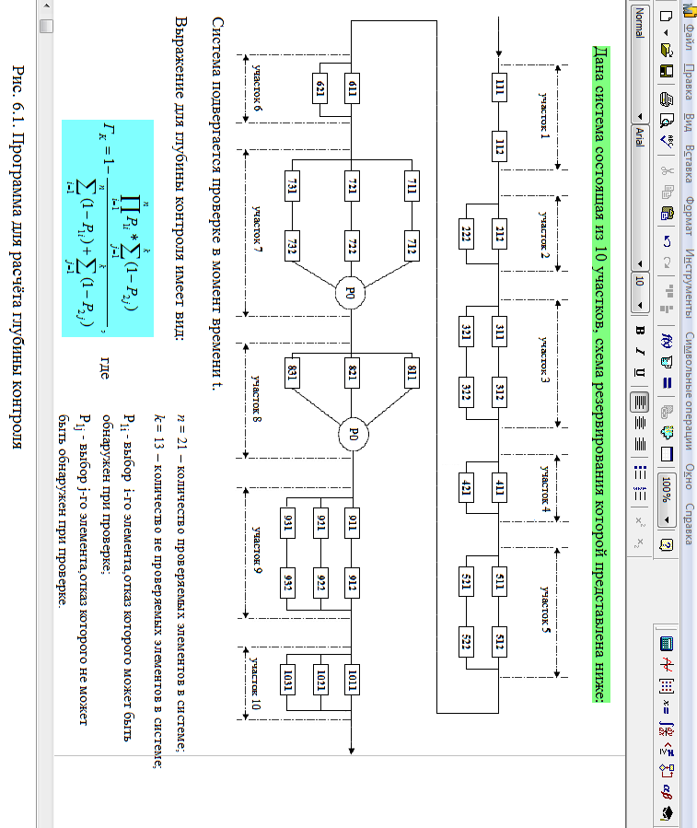

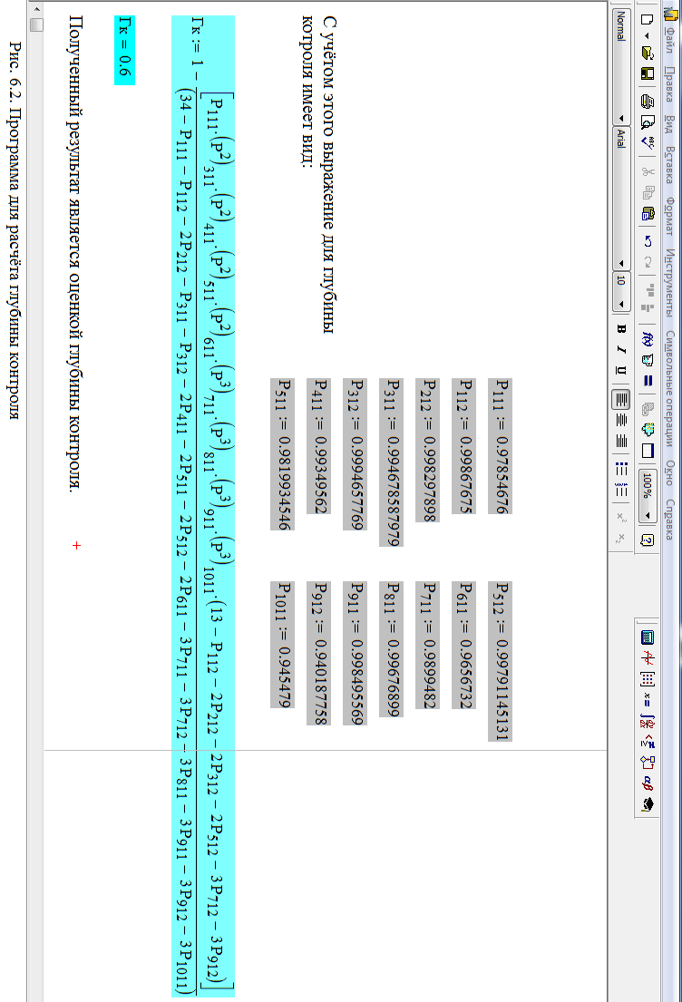

2.Технология создания функциональных моделей IDEF0

IDEF0 - методология функционального моделирования. Благодаря наглядному графическому языку IDEF0, изучаемая система представляется виде набора взаимосвязанных функций (функциональных блоков - в терминах IDEF0). IDEF0 - обычно первый этап моделирования системы.
Последующие этапы в данной работе не используются и рассмотрены не будут, а будет рассмотрена наиболее часто используемая методология функционального моделирования IDEF0.
В основе IDEF0 - четыре основных понятия:
а) Функциональный блок – какая либо конкретная функция в рассматриваемой системе и обозначаемая в виде прямоугольника (см. Рис. 7). Каждый блок должен быть назван в глагольном наклонении.
Каждая из сторон прямоугольного блока имеет определённое значение и название, которые обозначены на Рис. 7.
Каждому функциональному блоку должен быть присвоен свой уникальный номер.
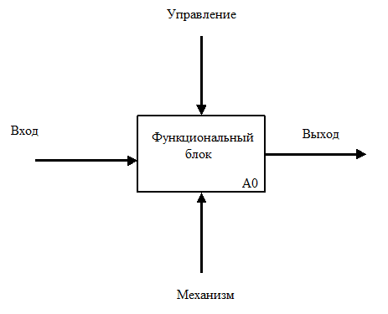
Рис. 7. Функциональный блок
б) Интерфейсная дуга - показывает элемент системы, который обрабатывается функциональным блоком или влияет на функцию, которая отображена данным функциональным блоком.
Отображение интерфейсной дуги – направленная в одну сторону стрелка. У каждой дуги должно быть свое наименование, оно должно являться именем существительным и отличным от других.
Благодаря интерфейсным дугам можно отобразить объекты, определяющие процессы, происходящие в системе. Это могут быть как реальные объекты, так и потоки данных и информации.
В зависимости от того, с какой стороны интерфейсная дуга подходит к функциональному блоку, а она может быть связана только с ним, носит определённое название, а каждый функциональный блок должен иметь хотя бы одну управляющую и одну исходящую интерфейсную дугу.
в) Декомпозиция – позволяет разбить сложный процесс на составляющие его функции и постепенно, со структурой, представить модель системы в виде иерархии отдельных диаграмм, что позволяет её легче усваивать. Уровень детальности разбиения определяется разработчиком.
Модель IDEF0 изначально представляет систему как одного единого функционального блока с интерфейсными дугами, которые уходят за пределы рассматриваемой области. Такая диаграмма с одним функциональным блоком называется контекстной диаграммой, и обозначается идентификатором А-0.
К контекстной диаграмме прилагается текст в виде краткого описания, в котором указывается цель построения диаграммы и фиксируется точка зрения.
Когда функциональный блок, который в контекстной диаграмме отображает систему как единое целое, находится в процессе декомпозиции, он подвергается детализации на другой диаграмме. Получается диаграмма второго уровня. В ней содержатся функциональные блоки, отображающие главные подфункции изначального функционального блока контекстной диаграммы. Такая диаграмма называется дочерней, а изначальный блок – родительским блоком, а диаграмма, к которой он принадлежит – родительской диаграммой.
Любая из подфункций дочерней диаграммы может быть так же детализирована путем декомпозиции соответствующего ей функционального блока. При каждой декомпозиции функционального блока все интерфейсные дуги, которые в него входят или выходят из него - фиксируются на дочерней диаграмме, что позволяет сохранить структурную целостность IDEF0 – модели. Принцип декомпозиции представлен на рисунке 8.
Бывает необходимость избавиться от отдельных “концептуальных” интерфейсных дуг и не детализировать их глубже некоторого уровня. Для этого предусмотрено понятие туннеля, который обозначается в виде круглых скобок вокруг интерфейсной дуги. Вокруг начала – означает что дуга не была унаследована от функционального родительского блока и появилась из туннеля только на этой диаграмме. Вокруг конца (стрелки) интерфейсной дуги в непосредственной близи от блока – приёмника означает, что в дочерней по отношению к этому блоку диаграмме эта дуга отображаться и рассматриваться не будет.
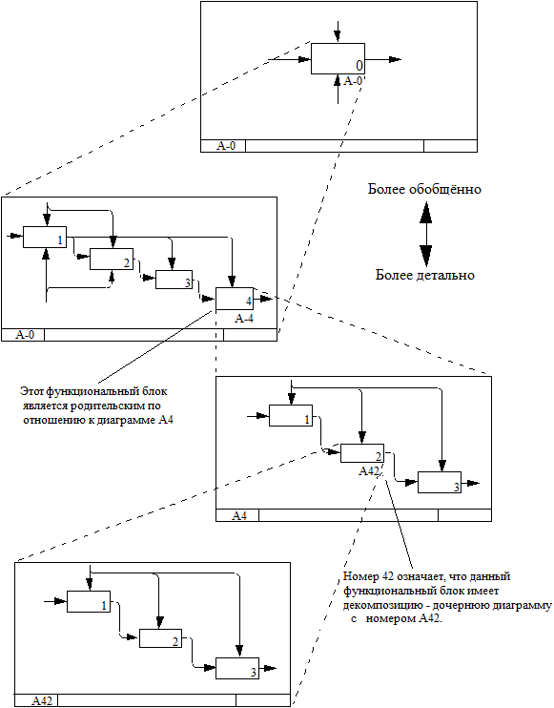
Рис. 8. Декомпозиция функциональных блоков

г) Глоссарий – набор определений, ключевых слов, изложений, которые характеризуют объект, отображённый данным элементом. Глоссарий описывает сущность данного элемента.
Вывод:
Совершенно не обязательно каждый раз самостоятельно придумывать решения для стандартных задач. При необходимости анализа той или иной функциональной системы – нужно использовать годами проверенные и надёжные методы. Одним из таких методов и является IDEF0, позволяющий с помощью своего простого и понятного инструментария решать сложные жизненные задачи.

Функциональная модель IDEF0 для расчёта показателя глубины контроля представлена на Рис.9, 10:
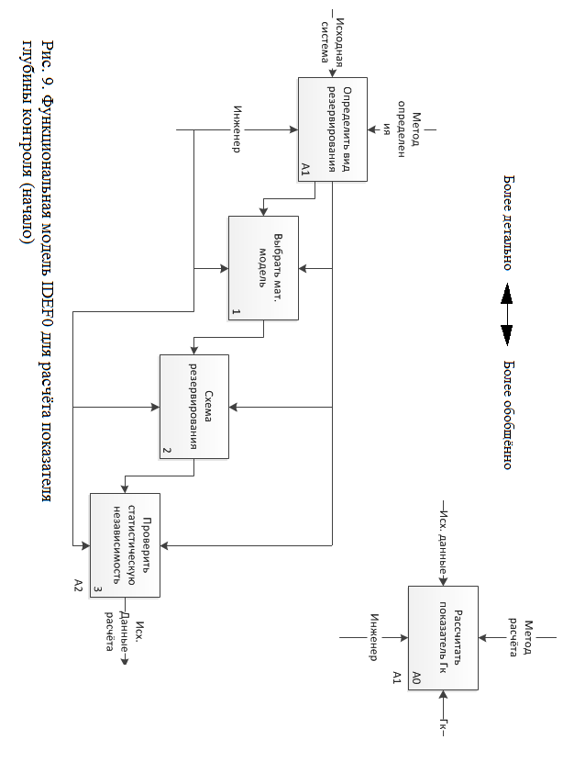

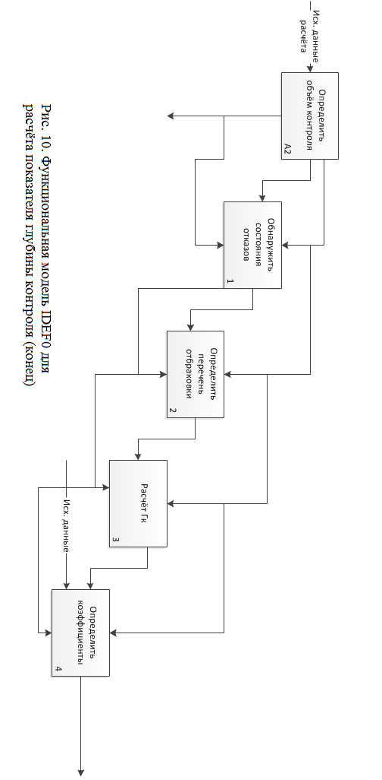

3. Технология создания блок-схемы в соответствии с ЕСПД

Блок – схема является распространённым типом схем, описывающим алгоритмы или процессы в которых последовательные действия изображаются в виде блоков, отличных по форме, соединённых между собой линиями, которые указывают направление последовательности.
При выполнении схем, нужно руководствоваться следующими документами, которые регулируют способы построения схем и их внешний вид:
- ГОСТ 19.701-90. Схемы алгоритмов, программ, данных и систем. Условные обозначения и правила выполнения. [5]
- ГОСТ 19.002-80. Схемы алгоритмов и программ. Правила выполнения. [6]
- ГОСТ 19.003-80. Схемы алгоритмов и программ. Обозначения условные графические. [7]
Основные элементы:

1) Блок начало-конец (пуск-остановка)
 - начало – конец программы;
2) Блок действия
 - выполнение одной или нескольких операций;
3) Логический блок (блок условия)
 - решение или функция переключательного типа;
4) Предопределённый процесс
 - выполнение процесса, состоящего из одной или нескольких операций, который определен в другом месте программы;
5) Данные (ввод-вывод)
 - преобразование данных в форму, пригодную для обработки (ввод) или отображения результатов обработки (вывод);
6) Граница цикла
 - начало и конец цикла − операции, выполняемые внутри цикла, размещаются между ними;
7) Соединитель
 - вход в часть схемы и выход из другой части этой схемы;
8) Комментарий
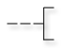 - используется для более подробного описания шага, процесса или группы процессов.

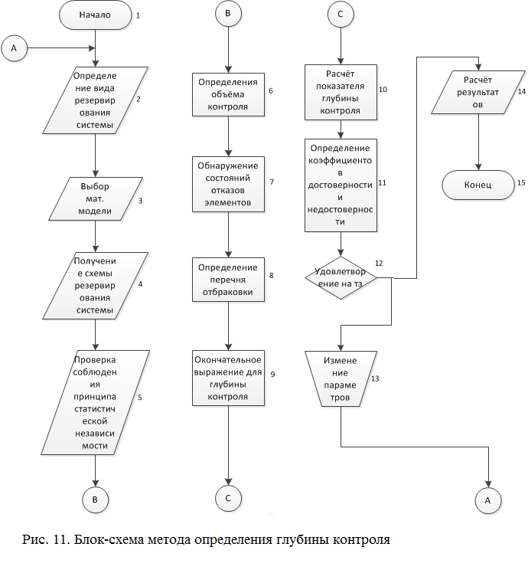

ЧАСТЬ В. ОХРАНА ТРУДА

3.1 Основные понятия
Охрана труда - система сохранения жизни и здоровья работников в процессе трудовой деятельности, включающая в себя правовые, социально-экономические, организационно-технические, санитарно-гигиенические, лечебно-профилактические, реабилитационные и иные мероприятия.
Условия труда - совокупность факторов производственной среды и трудового процесса, оказывающих влияние на работоспособность и здоровье работника.
Вредный производственный фактор - производственный фактор, воздействие которого на работника может привести к его заболеванию.
Опасный производственный фактор - производственный фактор, воздействие которого на работника может привести к его травме. [8]
Согласно ГОСТ 12.0.003-74 [9] различают четыре группы факторов трудовой деятельности:
физические факторы (движущиеся машины и механизмы, запыленность; загазованность и т.д.).
химические факторы (токсические, раздражающие, канцерогенные, мутагенные свойства химических веществ).
биологические факторы – (патогенные микроорганизмы и продукты их жизнедеятельности).
психофизиологические факторы — это физические и эмоциональные перегрузки, умственное перенапряжение, монотонность труда. [9]

3.2 Оценка опасных и вредоносных факторов при исследовании глубины контроля.

3.2.1 Вредные факторы
Если соблюдать правила работы с компьютером и монитором, то воздействие вредных факторов фактически сведётся к нулю.
Работа с монитором должна ограничиваться пределом от четырёх до шести часов с перерывами на отдых. Это уменьшает утомляемость работников и даёт отдохнуть их глазам от свечения монитора.
В результате несоблюдения требований работы с ВТ, пользователь может подвергнуться следующим группам вредных факторов
- нагрузка зрительного аппарата, вследствие некорректной освещенности монитора компьютера, рабочего места, общего помещения и не правильно настроенной частотой обновления экрана монитора;
- нагрузка на спину и спинные мышцы, вследствие неподготовленности рабочего места эргономическим требованиям;
- психологическая нагрузка из-за неправильной обстановки, оформления рабочего помещения или постоянной монотонной работы, отношений в трудовом коллективе;
- общая нагрузка на организм в связи с накапливающимся стрессом, полученным общей организацией рабочего пространства: наличия и работоспособности системы кондиционирования, загрязнения и запылённости помещения, звукопроницаемости инородных шумов, отсутствия зон отдыха и расслабления, наличие ультра- или инфразвукового поля и электромагнитных излучений в помещении.
Ниже приведены меры, которые позволяют снизить влияние класса вредных факторов на сотрудников, работающих в ВЦ.
Размещение компьютера следует производить так, чтобы естественный или искусственный свет был направлен сбоку (при возможности желательно слева), это позволит избавиться от мешающих работе теней и снизит освещённость экрана. Так же, как говорилось раньше, значительную роль играет нормирование времени работы с экраном монитора.
Для планирования рабочего места нужно учитывать зоны досягаемости рук сотрудника до дисплеев, клавиатуры, мыши, различных кнопок и манипуляторов устройств ЭВМ.
При не соблюдении вышеперечисленных требований, у пользователей возникают боли и заболевания костно-связочного аппарата, могут появиться сколиозы и остеохондрозы, при худшем раскладе, работник может получить инвалидность.
Чтобы создать оптимально благоприятные условия труда, необходимо обратить внимание на психофизиологические особенности человека, а так же гигиеническую обстановку. Большую роль играют взаимоотношения в рабочем коллективе, которые называются социальным климатом.
Отрицательно сказаться на общем утомлении может также и организация помещений, где находятся рабочие места сотрудников. На нервную систему, настроение и производительность труда влияет окраска и обстановка помещений.
Несоблюдение или отход от требований приводит к увеличению скорости утомления оператора, тем самым снижается его работоспособность и внимание, что может привести к бытовым травмам и ухудшении самочувствия.
Помещения с видеотерминальными устройствами и ПЭВМ должны быть оборудованы системами отопления, кондиционерами или эффективной вентиляцией. Расчет воздухообмена следует проводить по тепло избыткам от машин, людей, солнечной радиации и искусственного освещения.
Зашумлённость рабочих мест в помещениях ВЦ создается внутренними источниками: техническими средствами, устройствами кондиционирования воздуха, компрессорами, насосами, преобразователями напряжения и другим оборудованием, а также шумом, проникающим в помещение извне. Для снижения шума следует:
- ослабить шум самих источников, в частности, предусмотреть применение в их конструкциях акустических экранов, звукоизолирующих кожухов и т.д.;
- снизить эффект суммарного воздействия на рабочие места отраженных звуковых волн за счет звукопоглощения энергии прямых звуковых волн поверхностями ограждающих конструкций;
- применять рациональное расположение оборудования: использовать архитектурно-планировочные и технологические решения, направленные на изоляцию источников шума. [11]
С этой целью машинный зал и производственные помещения ВЦ следует располагать вдали от помещений, в которых устанавливают оборудование, являющееся источником шума и вибрации.
Пыль, оседающая на экране, снижает его освещенность, ухудшает видимость изображения и способствует накоплению статического электричества. Всякий раз, начиная работу, еще до включения компьютера следует протирать экран мягкой не ворсистой тканью.
Суммарное влияние этих факторов на человека проявляется в виде ухудшения самочувствия, ухудшения настроения, появления раздражительности и т.п. Работоспособность понижается, возрастает риск бытового травматизма, возможны случаю обострения простых и хронических заболеваний. Но следует помнить, что при правильной нормировке и организации влияние данной группы факторов можно уменьшить, а то и исключить вообще. [10]

3.2.2 Опасные факторы
Наличие в рабочем помещении открытых токоведущих частей техники или элементов проводки, отсутствие защитных ограждений на них может привести к поражению персонала электрическим током. Последствия такого действия могут быть разные: от временного жжения и потери чувствительности участков тела до инвалидности и смертельного исхода.
Следует предавать большое значение системам защиты от поражения током человека: если в результате срабатывания такой системы поверхности и защитные кожухи аппаратуры оказываются под опасным напряжением из-за неработоспособности отдельных частей системы, то такое оборудование становится причиной вышеописанных последствий. Контроль работы всех частей защитных систем (отключение, заземление и зануление) не менее важен, чем контроль состояния потенциально опасных элементов оборудования и оформления помещения. [12]
Пожаробезопасность помещения - это также немаловажная проблема организации рабочего места. Своевременно принятые меры - изучение техники безопасности, проведение организационных и технических мероприятий - способны предотвратить значительные повреждения и снизить риск получения тяжелых травм персоналом. [13]

3.3 Пожарная безопасность

По пожарной безопасности рабочее помещение с большим числом легковоспламеняющихся материалов относятся к категории “В” .
Пожарная безопасность обеспечивается:
системой предотвращения пожара;
системой пожарной защиты.
Система активного предотвращения пожара - это совокупность технических средств, используемых для создания условий исключающих возникновение и продолжение пожара.
Система пожарной защиты - комплекс мер и технологий, предназначенных для защиты от пожара - то есть позволяющих снизить или полностью исключить возможность горения или повреждения огнем горючих материалов и объектов, построенных с их использованием.
Проведем краткий анализ причин загорания. Для отвода избыточности от ЭВМ служат системы вентиляции и кондиционирования воздуха. Однако они представляют дополнительную пожарную опасность, так как обеспечивают подачу кислорода-окислителя, а при возникновении пожара быстро распространяют огонь и продукты горения по всем помещениям, с которыми связаны воздуховоды.
Напряжение к ПК подается по кабельным линиям, которые представляют особую пожарную опасность. Наличие горючего изоляционного материала, вероятных источников в виде электрических искр, разветвленность и труднодоступность делают кабельные линии местом наиболее вероятного возникновения и развития пожара.
Помещение имеет 2 степень огнестойкости (должно соответствовать 1-2 степени, [9]).Для ограждающих конструкций и отделки используются огнестойкие материалы. Для изготовления ограждающих конструкций обычно используются кирпич, железобетон, стекло и т. д. Применение дерева должно быть ограничено, а в случае его использования, оно пропитывается огнезащитным составом.
В помещении нельзя использовать установки для тушения пожара с применением воды, пены, сухих химических порошков. Для борьбы с небольшими локальными возгораниями следует применять углекислые огнетушители, которые должны располагаться в легкодоступных местах.
Основным средством тушения пожара являются переносные тушители и стандартные углекислотные установки ОУ–2 и ОУ–5. Достоинством углекислотных средств тушения пожара является то, что они обладают высокой эффективностью тушения и не повреждают электронного оборудования. Переносные углекислотные огнетушители устанавливаются в помещении с вычислительным оборудованием из расчета один огнетушитель на 40 – 50 кв. м., но не менее двух в помещении.
Средством обнаружения и оповещения при пожаре являются датчики, которые устанавливаются на потолке ив вытяжных воздуховодах. [14]

3.4 Электробезопасность
Электробезопасность - система организационных и технических мероприятий и средств, обеспечивающих защиту людей от вредного и опасного воздействия электрического тока, электрической дуги, электромагнитного поля и статического электричества.
Минимально ощутимый человеком электрический ток принято считать равным 1 мА. Опасным для жизни человека ток становится, начиная с силы, примерно 0,01 А. Смертельным для человека ток становится, начиная с силы, примерно 0,1 А.
В результате действия электрического тока на организм возникают различные нарушения его жизнедеятельности вплоть до полной остановки сердца и угнетения работы легких.
Действие электрического тока приводит к двум видам поражений.
Электрическая травма (местное действие). Это четко выраженное местное повреждение тканей организма, вызванное воздействием электрического тока или электрической дуги. Обычно это повреждение участков кожи, связок и костей. В некоторых случаях электрические травмы приводят к смерти.
Электрический удар (общее действие). Это возбуждение живых тканей организма при прохождении через них электрического тока, сопровождающееся судорожным сокращением мышц. [12]
Поражение человека электрическим током происходит в случаях:
Прикосновения к токоведущим частям электроустановок, находящихся под напряжением.
Приближения человека на опасное расстояние к токоведущим незащищенным изоляцией частям электроустановок.
Прикосновения человека к нетоковедущим частям электроустановок, оказавшимся под напряжением (из-за замыкания на их корпус).
Ошибочного принятия находящегося под напряжением оборудования как отключенного.
Повреждения изоляции.
Удара молнии.
Действия электрической дуги.
Освобождения другого человека, находящегося под напряжением.
К основным мерам защиты относятся:
Средства коллективной защиты.
Защитное заземление, зануление, отключение.
Использование малых напряжений.
Применение изоляции.

3.5 Расчёт защитного зануления на рабочем месте

Зануление – преднамеренное электрическое соединение с нулевым защитным проводником металлических нетокопроводящих частей, которые могут оказаться под напряжением.
Нулевой защитный проводник – проводник, соединяющий зануляемые части с глухо-заземленной нейтральной точкой источника тока или ее эквивалентом. [15]

Расчет защитного зануления:
$I_{\text{КЗ}}=\frac{U_{Ф}}{\left(\frac{R_{T}}{3}+R_{\text{нзп}}\right)}$, где
– сила тока короткого замыкания, А;
– фазное напряжение, В (~220В);
– сопротивление нулевого защитного проводника, Ом;
– сопротивление фазного провода, Ом (~ 0,413 Ом – по паспорту)

$R_{\text{нзп}}=ρ⋅\frac{l}{s}$, где
– удельное сопротивление материала проводника, ;
– площадь поперечного сечения,;
– длина проводника, м.
Возьмем медный проводник длиной 20 м с площадью поперечного сечения 2
Удельное сопротивление меди: $ρ=0,\text{0175}$:
.
Затем определяем :
.
Теперь по значению можно определить с каким необходимо в цепь питания ПЭВМ включить автомат:
$I_{\text{КЗ}}≥{\text{kI}}_{\text{НОМ}}⇒$$I_{\text{HOM}}=\frac{I_{\text{КЗ}}}{k}$, где – коэффициент качества защитного устройства.
= 3 (для защитного автомата типа электромагнитного расщепителя);
А.
Таким образом, для защиты от поражения электрическим током в случае короткого замыкания или других причин в цепи питания ПЭВМ необходимо поставить автомат с А.

3.6 Вывод
Охрана труда и здоровья работников на производстве становится наиважнейшей задачей. При решении задач необходимо четко представлять сущность процессов и отыскать способы устраняющие влияние на организм вредных и опасных факторов и исключающие по возможности травматизм и профессиональные заболевания.
По результатам проведенных расчетов можно сделать вывод о том, что защитное зануление выполнено правильно, следовательно, отключающая способность системы обеспечена.
Для защиты от поражения электрическим током в случае короткого замыкания или других причин в цепи питания ПЭВМ необходимо поставить автомат с А

ЧАСТЬ Г. ЭКОЛОГИЧЕСКАЯ ЧАСТЬ ПРОЕКТА

4.1 Влияние влажности на работоспособность человека

Влажность – это мера содержания водяного пара в воздухе. Влажность для человека играет огромную роль, т.к. он сам больше чем на половину своего веса состоит из воды. Поэтому содержание влаги в воздухе способно влиять на самочуствие человека, на его кожу, повышает утомляемость.
Человек, находясь в помещении нарушает естественный баланс влажности и стремится пополнить его за счёт отдыха в выходные или в отпуске на берегу реки или моря.
Симптомами ухудшения здоровья при избыточной сухости могут быть : обветривание кожи и губ, раздражение носа, ангина, проблемы с дыханием.
Симптомы ухудшение здоровья при избыточной влажности : аллергические реакции, проблемы с астмой, ринит.

4.2 Микроклимат в рабочей зоне

Оптимальными считаются условия, при которых обеспечивается наивысшая работоспособность и хорошее самочувствие.
Допустимые микроклиматические условия предусматривают возможность напряженной работы механизма терморегуляции, которая не выходит за границы возможностей организма, а также дискомфортные ощущения.
Для того чтобы оптимизировать метеорологические условия в производственных помещениях, необходимо выполнить следующее:
- усовершенствовать технологические процессы и оборудование или внедрить новые технологии и оборудование, которые исключат возможность сильного нагрева.
- рациональное размещать технологическое оборудование. Основные источники тепла желательно размещать около стен здания и в один ряд на таком расстоянии друг от друга, чтобы тепловые потоки от них не перекрещивались на рабочих местах.
- автоматизация и дистанционное управление технологическими процессами позволяют во многих случаях вывести человека из производственных зон, где действуют неблагоприятные факторы.
- продуманная вентиляция, отопление и кондиционирование воздуха. Это самые распространённые способы нормализации микроклимата в производственных помещениях. Создание воздушных и водовоздушных душей широко используется в борьбе с перегревом рабочих в горячих цехах.
- рационализация режимов труда и отдыха достигается сокращением длительности рабочего времени за счет дополнительных перерывов, созданием условий для эффективного отдыха в помещениях с нормальными метеорологическими условиями.
- применение, теплоизоляции оборудования и защитных экранов. В качестве теплоизоляционных материалов широко используют: асбест, асбоцемент, минеральную вату, стеклоткань, керамзит, пенопласт.
- использование средств индивидуальной защиты. Важное значение для профилактики перегрева организма имеют индивидуальные средства защиты.

4.3 Влияние шума на производительность труда
Шум — это совокупность звуков, неблагоприятно воздействующих на организм человека и мешающих его работе и отдыху.
Характеристикой постоянного шума на рабочих местах являются уровни звукового давления L в дБ в октавных полосах со среднегеометрическими частотами 31,5, 63, 125, 250, 500, 1000, 2000, 4000, 8000 Гц, определяемые по формуле , где
- среднее квадратическое значение звукового давления, Па,
- исходное значение звукового давления. В воздухе.
Аспекты негативного влияния шума:
- медицинский;
- социальный;
- экономический.
Они рассматриваются в их общем взаимодействии.
Медицинский аспект связан с тем, что шум влияет не только на органы слуха человека. Усиленный шум оказывает негативное влияние на нервную и сердечнососудистую системы, а так же репродуктивную функцию. Вызывает постоянное раздражение, нарушение и ухудшение сна, повышенную утомляемость и агрессивность, вызывает психологические заболевания.
Эффект от воздействия шума может накапливаться, поэтому был введён параметр – доза шума.
Доза шума Д в Па2*ч - интегральная величина, учитывающая акустическую энергию, воздействующую на человека, за определенный период времени. Дозу шума снимается когда человек отдыхает или спит.
При шумовой болезни характерны симптомы:
- снижение слуха;
- ухудшение пищеварения, выражающееся в понижении кислотности;
- сердечно-сосудистая недостаточность;
- нейроэндокринные расстройства.
Под воздействием шума находятся очень большие группы населения, а в крупных городах люди проживают в условиях чрезмерного шума.
Шум влияет на производительность труда и чем этот уровень выше тем производительность труда ниже, а ликвидация последствий шумовых болезней требует социальных выплат. [17]

Часть Д. РЕШЕНИЕ ЗАДАЧИ НА ЭВМ

Все математические расчёты в проекте, в том числе МНСС «Ритм» и коэффициенты достоверности и не достоверности контроля выполнены в программном комплексе MathCAD.
Таблица для анализа результатов определения коэффициентов достоверности и не достоверности определения глубины контроля МНСС «Ритм» получена с использованием MS Excel 2010.
Дополнительные материалы, схемы и графики созданы в MS Visio 2010.
Подготовлена презентация в MS PowerPoint 2010.
Пояснительная записка к дипломному проекту подготовлена с использованием MS Word 2010.

ПЕРЕЧЕНЬ ГРАФИЧЕСКОГО МАТЕРИАЛА

МНСС «Ритм» схема деления изделия на составные части (см. раздел «Перечень графического материала», лист 1 - 4);
МНСС «Ритм» схема электрическая общая (см. раздел «Перечень графического материала», лист 5 - 6);
МНСС «Ритм» схема электрическая функциональная (см. раздел «Перечень графического материала», лист 7 - 8);
МНСС «Ритм» перечень элементов (см. раздел «Перечень графического материала», лист 9);

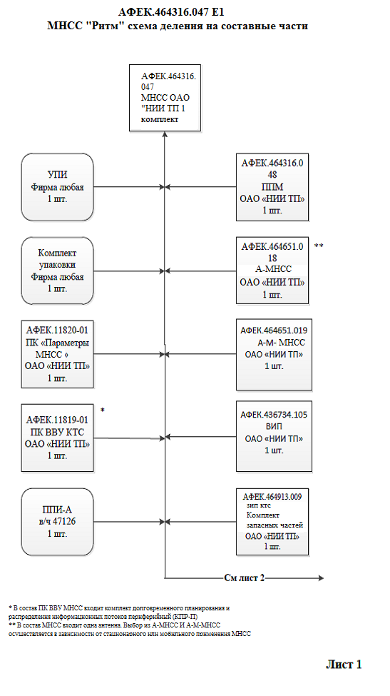

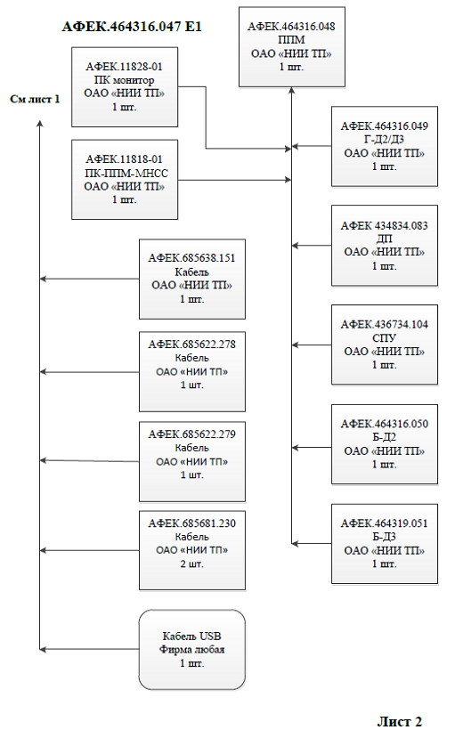

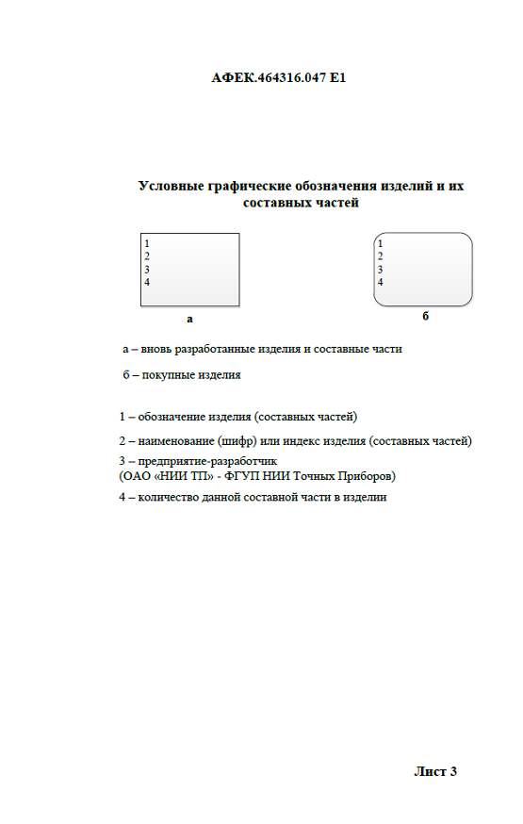



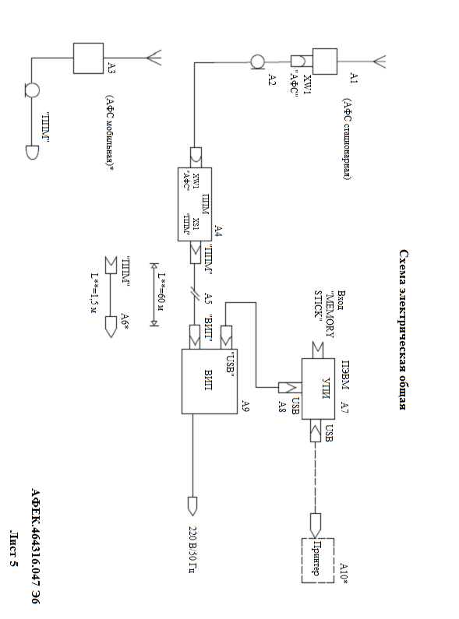

- *Изделия входят функционально и поставляются при заказе МНСС.
- **Длина кабеля указывается при заказе МНСС
- Допускается устанавливать ЭРИ повышенной точности, кроме изделий для СОИ и КОИ.

Афект 464316.047 Эб
Лист 6
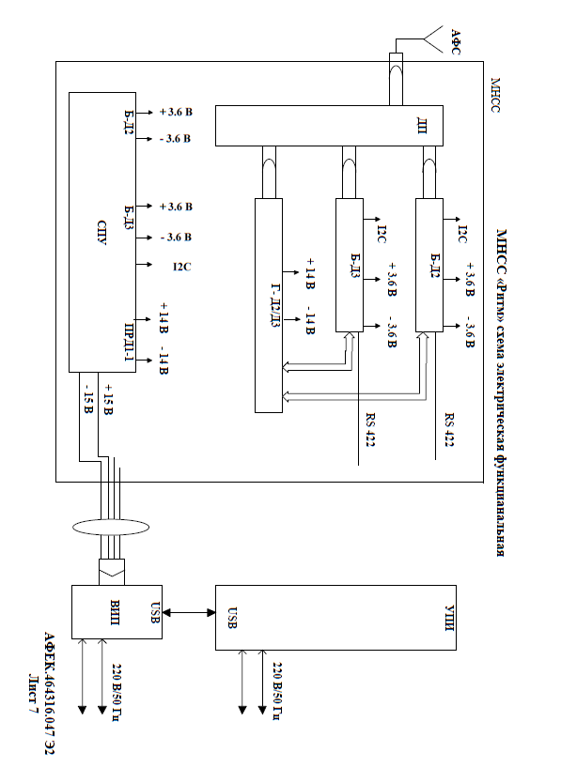

Обозначения:

ДП – диплексор
СПУ – сетевое питающее устройство
ППМ – приёмно передающий модуль
Г-Д2/Д3 – передающее устройство диапозона Д2, Д3
Б-Д2, Б-Д3 – приёмные утройства диапозона Д2 и Д3
МНСС – мобильная наземная спутниковая станция
ВИП – внешний источник питания

АФЕК 464316.047 Э2
Лист 8
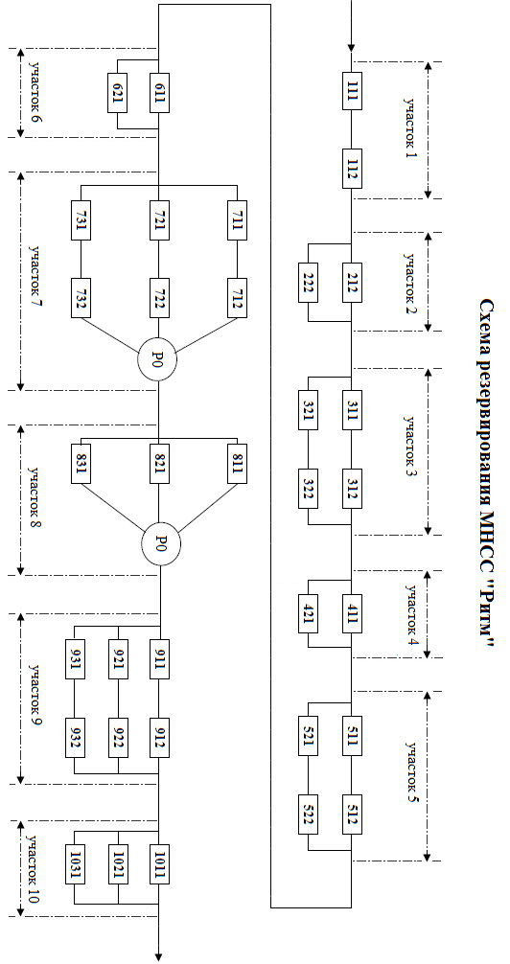

СПИСОК ЛИТЕРАТУРЫ

- ГОСТ РВ 20.39.304 Комплексная система общих технических требований. Аппаратура, приборы, устройства и оборудование военного назначения. Требования стойкости к внешним воздействующим факторам
- ГОСТ РВ 20.39.303-98 Комплексная система общих технических требований. Аппаратура, приборы, устройства и оборудование военного назначения. Требования к надежности. Состав и порядок задания
- ГОСТ 27.003-90 Надежность в технике. Состав и общие правила задания требований по надежности
- ГОСТ РВ 20.57.304-98 Комплексная система контроля качества. Аппаратура, приборы, устройства и оборудование военного назначения. Методы оценки соответствия требованиям надежности.
- ГОСТ 19.701-90. Схемы алгоритмов, программ, данных и систем. Условные обозначения и правила выполнения.
- ГОСТ 19.002-80. Схемы алгоритмов и программ. Правила выполнения.
- ГОСТ 19.003-80. Схемы алгоритмов и программ. Обозначения условные графические
- Трудовой кодекс Российской Федерации 30 декабря 2001 года N 197-ФЗ
- ГОСТ 12.0.003-74 (99) ССБТ. Опасные и вредные производственные факторы. Классификация.
- ГОСТ 12.0.002-80* Опасные и вредные производственные факторы. Термины и определения.
- ГОСТ 12.1.003-83 (1999) ССБТ. Шум. Общие требования безопасности.
- ГОСТ 12.1.019-96 ССБТ. Электробезопасность. Общие требования и номенклатура видов защиты.
- ГОСТ 12.1.004-91 ССБТ. Пожарная безопасность. Общие требования. С изменениями от 21.10.1993 г
- ГОСТ 12.1.033-81 (2001) ССБТ. Пожарная безопасность. Термины и определения.
- ГОСТ 12.1.030-81 (2001) ССБТ. Электробезопасность. Защитное заземление. Зануление.
- ГОСТ 12.1.005-88 (2001) ССБТ. Общие санитарно-гигиенические требования к воздуху санитарной зоны.
- ГОСТ 12.1.005-88 (2001) ССБТ. Общие санитарно-гигиенические требования к воздуху санитарной зоны.
- Дружинин Г.В.Надёжность автоматизированных систем. 1977
- Теория вероятностей. Вентцель Е.С. 4-е изд., стереотип. - М.: Наука, Физматгиз, 1969 - 576 с.
- Надежность технических систем РАДИО И СВЯЗЬ 1985 Ю. К. Беляев, В. А. Богатырев, В. В. Болотин
- Инженерные методы обеспечения надежности систем Балбир Диллон, Чанан Сингх МИР 1984
- Абомелик Т.П. Управление качеством электронных средств: учебное пособие/ Т. П. Абомелик. – Ульяновск: УлГТУ, 2007. – 127 с.
- Глудкин О.П. Всеобщее управление качеством/ О.П.Глудкин, Н.М.Горбунов, А.И.Гуров, Ю.В.Зорин. – М.: Горячая линия – Телеком, 2001. – 600 с.
- Глудкин О.П. Управление качеством электронных средств. – М.: Высшая школа, 1994. – 410 с.
- Абомелик Т.П. Управление качеством электронной аппаратуры: Учебное пособие /Т.П.Абомелик. – Ульяновск: УлГТУ, 1997. – 327 с.
- Ефимов В.В. Статистические методы управления качеством: Учебное пособие/В.В.Ефимов. – Ульяновск: УлГТУ, 2003. – 138 с.
- Ефимов В.В. Управление качеством: Учебное пособие / В.В.Ефимов. – Ульяновск: УлГТУ, 2000. – 232 с.
- Перечень серийно производимых и перспективных базовых средств вычислительной техники, разработанных на основе отечественной элементной базы, архитектурных, системных, программных и конструктивных решений, принятых в КЦП «Интеграция - СВТ», для межвидового применения/ Москва, 2005. – 248 с.
- MIL-HDBK-217f: Reliability prediction of electronic equipment, 1991. Notice 1, Notice 2.
- Надежность ЭРИ ИП: Справочник. – М.~: МО РФ, 2006. - 52 с.
- Надежность электрорадиоизделий: Справочник. – М.~: МО РФ, 2006. - 641 с.
- Жаднов И.В. АСОНИКА-К - программный комплекс анализа и обеспечения надежно-сти. / И. В. Жаднов. // Надежность: Научно-технический журнал. № 3 (10), 2004. - с. 5-12.
- Жаднов В.В. Модели характеристик надежности составных частей РЭА./ В. В. Жаднов, Д. В. Лазарев. // Надежность: Научно-технический журнал. № 4 (11), 2004. - с. 12- 20.
- ГОСТ 15467-79. Управление качеством продукции. Основные понятия. Термины и определения.
- Жаднов В.В. Создание базы по характеристикам качества компонентов компьютерной техники в целях развития программного комплекса АСОНИКА-К. / В. В. Жаднов, С. Н. Полесский, С. Э. Якубов. // Качество, инновации, образование и CALS-технологии: Сб. м-лов Международного симпозиума. - М.~: Фонд «Качество», 2007. - с. 92-95.
- Г.С. Иванова «Основы программирования», Москва МГТУ Им. Бау-мана, 2002г., - 415 с.
- Амиров Ю.Д., Печенкин А.Н. Оценка качества продукции и рыночная экономика // Стандарты и качество. 1992 №10. с. 53-55.
- Богатин Ю.В. Экономическая оценка качества и эффективности работы предприятия. М.: Изд. Стандартов. 1991. – 150 с.
- Богатырев А.А., Филиппов Ю.Д. Стандартизация статистических методов управления качеством. М.: Изд. Стандартов. 1989. - 121 с.
- Версан В.Г., Чайка И.И. Системы управления качеством продукции. М.: Изд.стандартов. 1988. – 150 с.
- Глазунов А.В. Документы системы QS-9000/1 // Стандарты и качество. 1997. №6. с. 56-60.
- Гиссин В.И. Управление качеством продукции. Р.-на-Дону: Изд. “Феникс”. 2000. – 255 с.
- Гличев А.В. Основы управления качеством продукции. М.: Изд. Стандартов.1988. – 80 с.
- Исикава К. Японские методы управления качеством. М.: экономика. 1988. – 168 с.
- ИСО 9000 – 1: 1994. Общее руководство качеством и стандарты по обеспечения качества. Ч.1. руководящее указание по выбору и применению.
- Крылова Г.Д. Зарубежный опыт управления качеством. М.: Изд. Стандартов. 1992. – 140 с.
- Леонов И.Г., Аристов О.В. Управление качеством продукции. М.: Изд. Стандартов. 1990. – 200 с.
- Мюллер К. Некоторые аспекты внедрения системы качества в промышленности // Стандарты и качество. 1998. №3 с. 58-64.
- Николаева Э.К. Семь инструментов качества в японской экономике. М.: Изд. Стандартов. 1990. – 39 с.
- Окрепилов В.В. Управление качеством. М.: Экономика. 1998. – 640 с.
- Сакато Сиро. Практическое руководство по управлению качеством. М.: Машиностроение. 1980. – 214 с.
- Свиткин М.З. От семейства стандартов ИСО 9000 к всеобщему менеджменту качества.// Стандарты и качество. 1997. №9 с. 43-47.
- Система сертификации ГОСТ P. Основные положения и порядок сертификации услуг. М.: Госстандарт России. 1995.
- Системы качества. Сборник нормативно-технических документов. М.,1989.
- Фейгенбаум А. Контроль качества продукции: сокр. пер .с англ. М.:Экономика. 1986. – 471 с.
- Чайка И.И. Конкурентная борьба предприятий – это соревнование систем управления качеством. // Стандарты и качество.1996. №12 с.55-59.
- Швец В.Е. “Менеджмент качества”в системе современного менеджмента. // Стандарты и качество. 1997. №6 с. 48-50.
- Шишкин И.Ф. Метрология, стандартизация и управление качеством. М.: Изд. Стандартов.1990. – 325 с.
- Жаднов В.В. Управление качеством при проектировании теплонагруженных радиоэлектронных средств./ В.В. Жаднов, А.В. Сарафанов.-М.~: изд-во «СолонПресс», 2004. – 464 с.
- Федюкин В.К. Квалитология: Учебное пособие. Часть 1.-СПб.:Изд-во СпбГИЭУ, 2002. – 98 с.
- Управление качеством продукции. Справочник.-М: Изд-во стандартов,1985. - 464 с.
- Мишин В.М. Управление качеством: Учебное пособие для вузов.- М.: ЮНИТИ-ДАНА, 2000. – 303 с.
- Шишкин И.Ф., Станякин В.М. Квалиметрия и управление качеством: Учебник для вузов. М.: Изд-во ВЗПИ, 1992. – 255 с.
- Квалиметрическая экспертиза. Руководство по организации экспертизы и выполнениию расчетов. В 3-х кн./ Под ред. В.М. Маругина и Г.Г.Азгальдова.-СПб., М.:»Русский регист», 2002. – 517 с.
- Азарсков В.Н., Стрельников В.П. Надёжность систем управления и автоматики: Учебное пособие. - К.: НАУ, 2004. - 164 с.
- Федюкин В.К., Дурнев В.Д., Лебедев В.Г. Методы оценки и управления качеством промышленной продукции. Учебник. 2000 – 328 с.
- Перечень серийно производимых и перспективных базовых средств вычислительной техники, разработанных на основе отечественной элементной базы, архитектурных, системных, программных и конструктивных решений, принятых в КЦП «Интеграция - СВТ», для межвидового применения / Москва 2005.
- Жаднов, В. В. Модели характеристик надежности составных частей РЭА./ В. В. Жаднов, Д. В. Лазарев. // Надежность: Научно-технический журнал. № 4 (11), 2004. - с. 12- 20.
- Управление качеством при проектировании теплонагруженных радиоэлектронных средств: Учебное пособие // Жаднов В.В., Сарафонов А.В.. – М.~: Изд-во «Солон-пресс», 2004. – 464 с.
- Жаднов, В. В. Создание базы по характеристикам качества компонентов компьютерной техники в целях развития программного комплекса АСОНИКА-К. / В. В. Жаднов, С. Н. Полесский, С. Э. Якубов. // Качество, инновации, образование и CALS-технологии: Сб. м-лов Международного симпозиума. - М.~: Фонд «Качество», 2007. - с. 92-95.

